# **Инициализируем репозиторий**

# **Сделать папку репозиторием — git init**

Чтобы Git начал отслеживать изменения в проекте, папку с файлами этого проекта нужно сделать **Git-репозиторием** (от англ. *repository* — «хранилище»). Для этого следует переместиться в неё и ввести команду git init (от англ. ***init****ialize* — «инициализировать»).

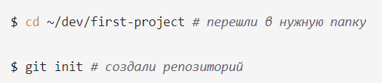

Вы можете создать папку в любом месте на компьютере. Но в этом случае не забывайте менять в наших примерах путь на тот, который ведёт к вашей папке. Помните, что не рекомендуется создавать репозиторий Git внутри другого Git-репозитория. Это может вызывать проблемы с отслеживанием изменений. В некоторых случаях при инициализации репозитория Git может показать объёмное сообщение, которое начинается со слов Using 'master' as the name…. Не пугайтесь: это не ошибка. Пока это сообщение не имеет большого значения.

Также git init выведет сообщение вида Initialized empty Git repository in <*ваша папка с проектом*>/.git/ (англ. «инициализирован пустой Git-репозиторий в <*ваша папка*>/.git/»). В подпапке .git Git будет хранить всю служебную информацию.

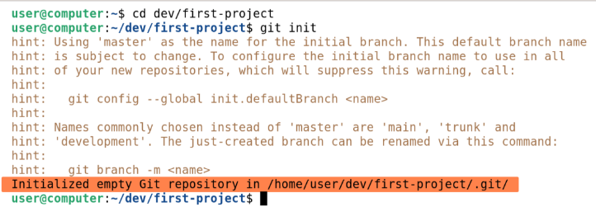

Команда git init — одна из редко применяемых, ведь репозиторий создаётся один раз, а пользоваться им можно сколько угодно долго.

### **«Разгитить» папку, если что-то пошло не так, — rm -rf .git**

Если вы случайно сделали Git-репозиторием не ту папку, её можно «разгитить». Для этого нужно удалить скрытую подпапку .git.

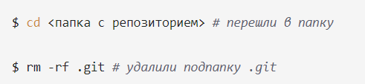

* ключ -r (от англ. ***r****ecursive* — «рекурсивно») позволяет удалять папки вместе с их содержимым;
* ключ -f (от англ. ***f****orce* — «заставить») избавит вас от вопросов вроде «Вы точно хотите удалить этот файл? А этот? И этот тоже?».

В подпапке .git хранится история изменений. Если удалить .git, то вся история проекта будет стёрта без возможности восстановления — останется только последняя версия файлов.

### **Проверить состояние репозитория — git status**

После инициализации репозитория first-project запустите команду git status (от англ. *status* — «статус», «состояние») — она показывает текущее состояние репозитория.

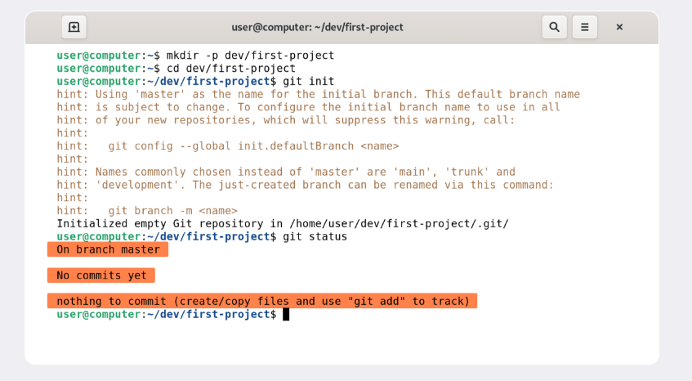

Команда git status выведет:

* название текущей ветки: On branch master или On branch main;
* сообщение о том, что в репозитории ещё нет коммитов: No commits yet;
* сообщение, которое говорит: «чтобы что-нибудь закоммитить (то есть зафиксировать), нужно сначала это создать» — nothing to commit (create/copy files and use "git add" to track).

# **Добавляем файлы в репозиторий**

Вы инициализировали Git-репозиторий, но в нём пока ничего нет. В этом уроке разберём, как добавить туда файлы.

### **Подготовить файлы к сохранению — git add**

Добавим в репозиторий два файла. Например, файл todo.txt, в котором будет список дел, и readme.txt для информации о проекте. git status сообщит, что в папке first-project есть untracked files (от англ. *track* — «следить», *untracked* — «неотслеженный», «неотслеживаемый») — ещё не отслеживаемые файлы readme.txt и todo.txt.

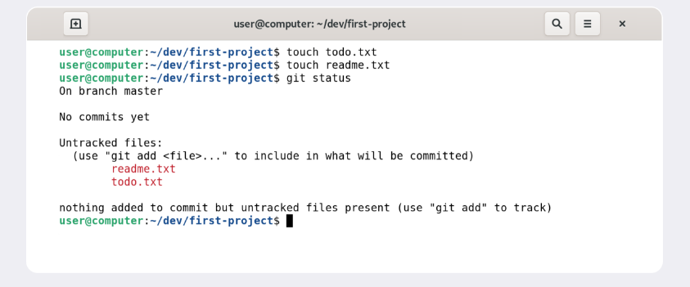

Состояние untracked значит, что Git ещё не хранит информацию о версиях файла и не может отследить, как он изменялся.

Сейчас в first-project два файла. Мы хотим отслеживать состояние обоих, поэтому можем использовать команду git add --all (от англ. *add* — «добавить» + от англ. *all* — «всё»). Ключ, или флаг, --all позволяет подготовить к сохранению все файлы в репозитории.

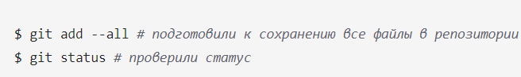

Добавлять файлы можно и по одному, без ключа --all.

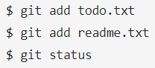

Также можно добавить текущую папку целиком — в этом случае все файлы в ней тоже будут добавлены. Обратиться к текущей папке в Bash позволяет точка (.).

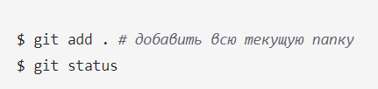

Вы можете использовать любой из этих вариантов — результат будет одинаковый.

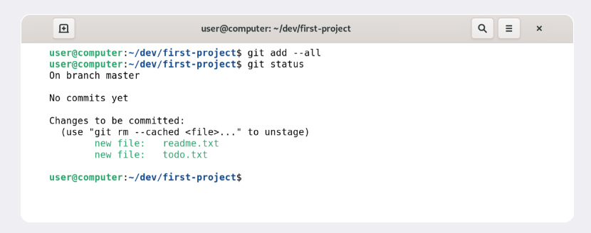

# **Делаем первый коммит**

Коммит — это одна из основных сущностей в Git (и в других системах контроля версий). Коммит гарантирует, что изменения будут сохранены в истории и при необходимости к ним можно будет «откатиться». Это как если бы вы могли выполнить операцию Ctrl+Z для целой папки (репозитория).

**Выполнить коммит — git commit**

Сделать коммит можно командой git commit c ключом -m (от англ. ***m****essage* — «сообщение»), который присваивает коммиту сообщение.

Обычно в таком сообщении поясняется, в чём именно состояли изменения. Это как заметки на полях: благодаря им проще читать и понимать текст. Сообщение коммита выполняет те же функции — улучшает понимание и упрощает навигацию. Оно пишется после ключа -m в кавычках.

Например, перейдите в папку first-project и выполните коммит со следующим комментарием.

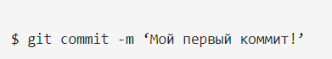

После нажатия Enter текущая версия файлов будет сохранена в репозитории с сообщением Мой первый коммит!. **Коммит** (по названию команды git commit) — это по сути список файлов с их контентом.

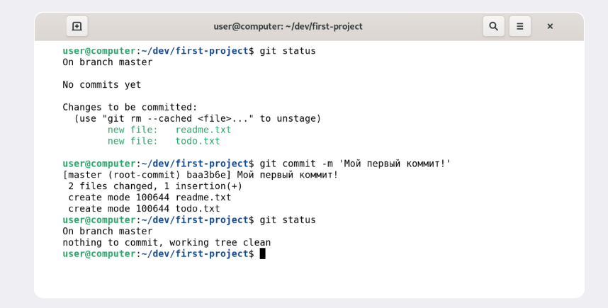

Команда git commit выведет информацию о коммите.

* [master (root-commit) baa3b6e] значит:
* коммит был в ветке master;
* root-commit — это самый первый, или «корневой» (англ. *root*), коммит в ветке, у следующих коммитов такой надписи не будет;
* baa3b6e — сокращённый идентификатор коммита (подробнее об этом мы ещё расскажем).
* 2 files changed, 1 insertion(+) значит:
* изменились два файла (readme.txt и todo.txt);
* одна строка была добавлена (1. Пройти пару уроков по Git.).
* Строки вида create mode 100644 readme.txt — это более подробная информация о новых (добавленных в Git) файлах.
* create (англ. «создать») говорит, что файл был создан. Если бы файл был удалён, на этом месте было бы слово delete (англ. «удалить»).
* mode 100644 сообщает, что это обычный файл. Также возможны варианты 100755 для исполняемых файлов (например, что-нибудь.exe) и 120000 для файлов-ссылок в Linux. Файлы-ссылки не содержат данных сами по себе, а только ссылаются на другие файлы — как «ярлыки» в Windows.

# **Просматриваем историю коммитов**

# **Просмотреть историю коммитов — git log**

В самостоятельном задании прошлого урока вы сделали три коммита в ваш репозиторий. Чтобы увидеть их все, введите команду git log (от англ. *log* — «журнал [записей]»).

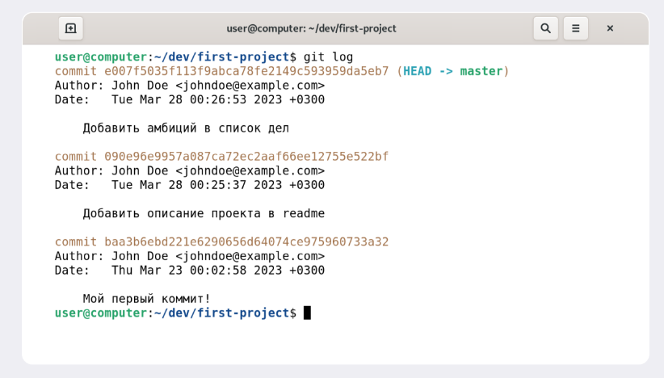

Обратите внимание, что по умолчанию git log выводит коммиты в обратном хронологическом порядке — последние коммиты оказываются первыми сверху. В этом можно убедиться, если посмотреть на дату и время их создания.

Если после выполнения команды вы видите, что в репозитории есть только один коммит или их нет вообще, вернитесь к прошлому уроку и убедитесь, что git add и git commit были вызваны в нужном порядке.

### **Привязать удалённый репозиторий к локальному — git remote add**

Перейдите на страницу удалённого репозитория, выберите тип SSH и скопируйте URL. Кнопка справа позволит сделать это мгновенно.

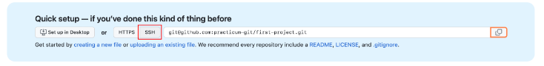

Откройте консоль, перейдите в каталог локального репозитория и введите команду git remote add (от англ. *remote* — «удалённый» и *add* — «добавить»).

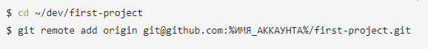

Команде необходимо передать два параметра: имя удалённого репозитория и его URL. В качестве имени используйте слово origin. А URL вы скопировали со страницы удалённого репозитория.

origin (англ. «источник») — стандартный псевдоним, с помощью которого можно обращаться к главному удалённому репозиторию (обычно такой репозиторий один). Это значительно упрощает работу.

### **Убедиться, что репозитории связаны, — git remote -v**

Отлично: вы связали локальный репозиторий с удалённым. Осталось убедиться, что всё работает, с помощью следующей команды.

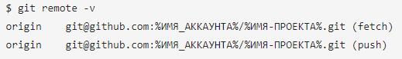

В выводе вы должны увидеть две строчки, аналогичные тем, что показаны выше.

Флаг -v — короткая форма флага --verbose (англ. «подробный»). Он позволяет показать больше информации в выводе.

### **Основная ветка**

Мы упоминали, что каждый коммит сохраняет актуальное состояние файлов. Сами же коммиты хранятся в **ветках** (англ. *branch*).

Если коммит — это снимок состояния файлов, то ветка — временна́я шкала, на которой расположены эти снимки. Ветка всегда начинается от одного из коммитов.

В репозитории может существовать сразу несколько веток — параллельных историй изменений. Также они могут соединяться друг с другом.

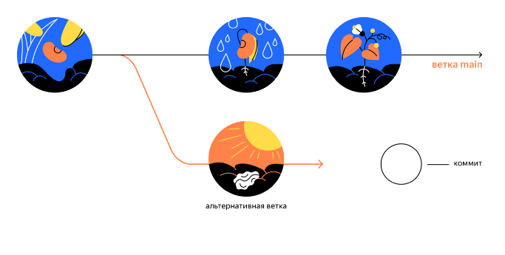

Самая первая ветка в репозитории появляется автоматически и называется main (англ. «основная») или master. Её имя нужно указывать при отправке коммитов на удалённый репозиторий или при получении их из него.

### **Отправить изменения на удалённый репозиторий — git push**

Вы уже прошли весь «цикл коммита»: подготовили файлы с помощью git add, закоммитили их с комментарием командой git commit -m. Осталось загрузить содержимое локального репозитория на GitHub. За это отвечает команда git push (от англ. *push* — «толкать»).

В первый раз эту команду нужно вызвать с флагом -u и параметрами origin (имя удалённого репозитория) и main или master (название текущей ветки). Флаг -u свяжет локальную ветку с одноимённой удалённой.

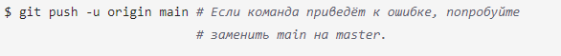

Появится такой экран.

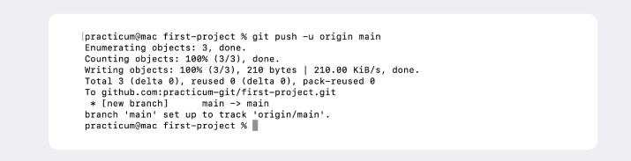

отладочную информацию: количество объектов (файлов), которые отправляются на сервер, информацию о прогрессе сжатия и записи и так далее.

Если вы указывали кодовую фразу при настройке SSH-ключей, её нужно будет ввести.

Зайдите в репозиторий first-project на GitHub. Вы увидите, что в репозитории появились файлы с изменениями.

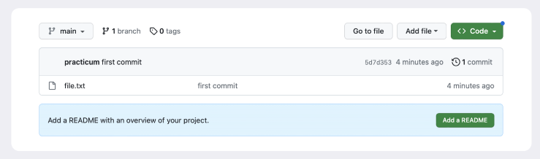

В дальнейшем при работе с удалённым репозиторием флаг -u можно опустить и писать просто git push.

### **Работа с графическим интерфейсом GitHub**

GitHub предоставляет удобный интерфейс для работы с репозиторием. Например, нажмите на кнопку **commit** в правой части страницы, чтобы просмотреть все коммиты в репозитории.

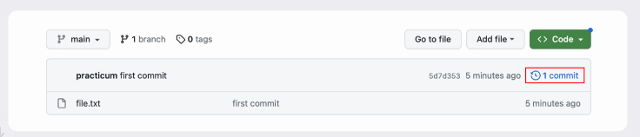

Откроется окно с коммитами и их авторами.

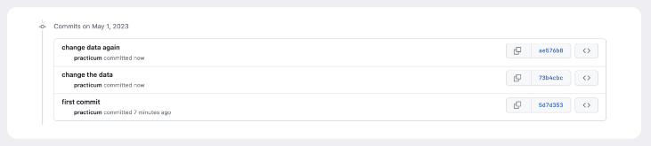

Сообщение коммита в репозитории тоже является ссылкой.

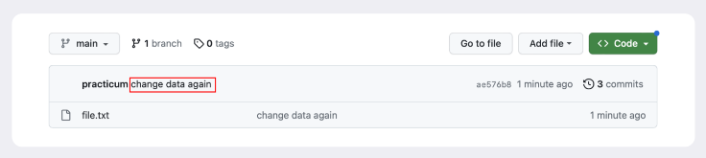

Перейдите по ссылке, кликните на текст последнего коммита над репозиторием — так вы сможете увидеть все изменения, которые были внесены в репозиторий в этом коммите.

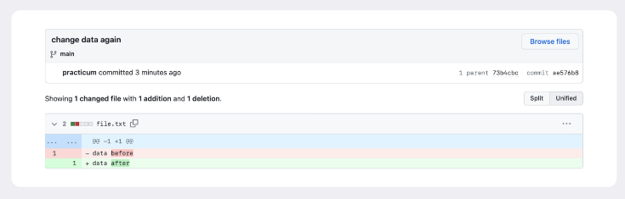

# **Как исправить коммит**

Иногда в только что выполненном коммите нужно что-то поменять: например, добавить ещё пару файлов или заменить сообщение на более информативное.

В таком случае можно внести правки в уже сделанный коммит с помощью опции --amend (от англ. *amend —* «исправить», «дополнить») у команды commit: git commit --amend. Разберём, как она работает.

### **Подготавливаем репозиторий**

Создайте тренировочный репозиторий для отработки команды.

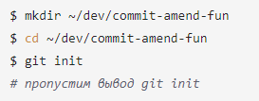

### **Дополнить коммит новыми файлами — git commit --amend --no-edit**

Представьте, что делаете небольшой сайт и для этого создали файл-страницу main.html, а также файл со стилями common.css.

В какой-то момент вы забыли о файле common.css и добавили в коммит только main.html.

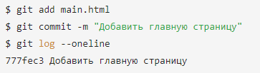

Файл common.css так и остался «висеть» в untracked. В этом легко убедиться, если вызвать git status.

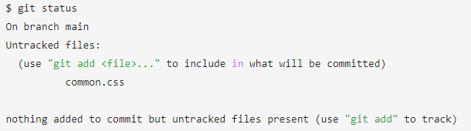

Дополните последний коммит забытым файлом common.css с помощью опции --amend.

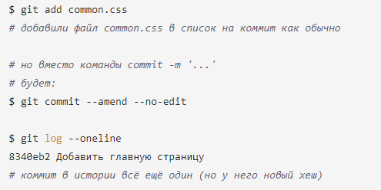

С опцией --amend команда commit не создаст новый коммит, а дополнит последний, просто добавив в него файл common.css. При этом хеш последнего коммита изменится, потому что изменился список файлов в коммите.

Обратите внимание на опцию --no-edit. Она сообщает команде commit, что сообщение коммита нужно оставить как было.

Точно так же можно добавить не новый файл, а дополнительные изменения в уже добавленном в коммит файле.

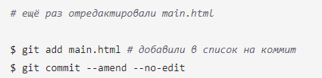

### **Изменить сообщение коммита — git commit --amend -m "Новое сообщение"**

Может быть и так, что добавлять новые файлы в коммит не нужно, зато понадобилось изменить сообщение.

Допустим, хочется заменить сообщение Добавить главную страницу на Добавить главную страницу и стили. Сделать это можно через commit --amend с флагом -m.

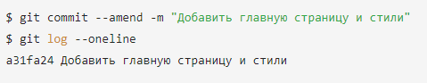

Хеш коммита снова поменялся, потому что изменились сообщение и время коммита. При этом файлы в коммите остались те же: main.html и common.css.

## **Случилось страшное: открылся редактор**

Если забыть указать у команды git commit --amend один из флагов (--no-edit или -m), Git предложит отредактировать сообщение коммита вручную. Для этого он откроет текстовый редактор, который установлен в системе по умолчанию. Чаще всего это либо **GNU nano**, либо **Vim**.

**nano** — простой и свободный

При редактировании сообщения коммита редактор GNU nano выглядит примерно так.

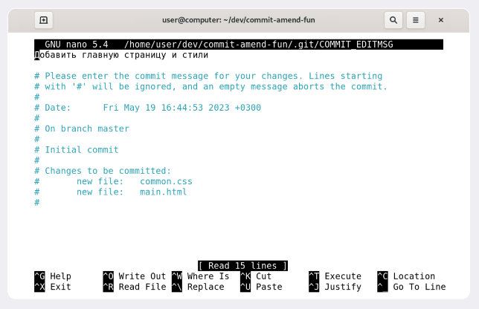

Первая строка Добавить главную страницу и стили — это текущее сообщение коммита. Если вы хотите изменить сообщение, нужно отредактировать эту строку.

Допустим, решили добавить в конце сообщения восклицательный знак. Чтобы сохранить новое сообщение, нужно нажать Ctrl+X, где X значит *e****x****it* (англ. «выход»).

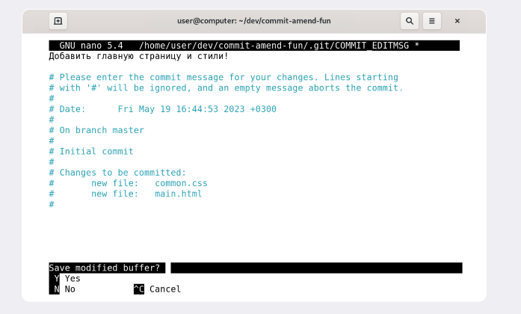

После нажатия Ctrl+X nano предложит сохранить файл, для этого нужно нажать Y (от англ. ***y****es*).

В надписях вида ^X, ^G и других «шляпка» ^ обозначает кнопку Ctrl. То есть ^X — это то же самое, что и Ctrl+X.

Затем редактор предложит изменить имя файла, но делать этого не нужно — просто нажмите Enter.

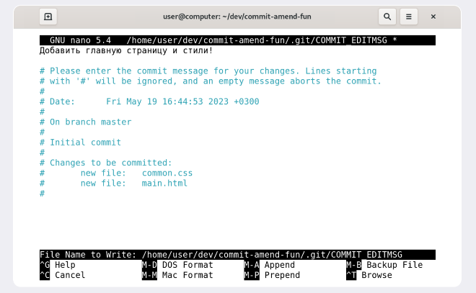

После нажатия Enter редактор закроется, а Git изменит сообщение последнего коммита.

Если вы не хотите менять сообщение через редактор, можно выйти из него с помощью Ctrl+X, а затем выбрать N (от англ. ***n****o*). В таком случае редактор закроется, и Git оставит сообщение последнего коммита «как было».

Vim — великий и ужасный

Если не откроется nano, то, скорее всего, откроется Vim.

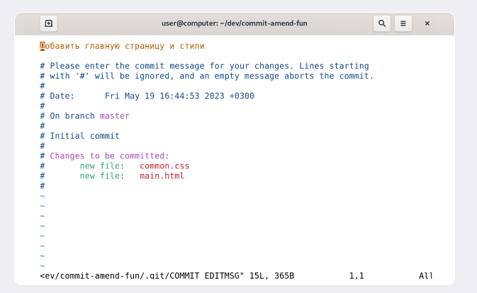

Если вы ещё не умеете пользоваться Vim, мы рекомендуем сразу выйти из редактора и использовать флаг -m для указания сообщений коммита. Вот как выйти из Vim:

* Нажмите клавишу Esc.
* Наберите последовательность символов :qa!.
* Нажмите Enter.

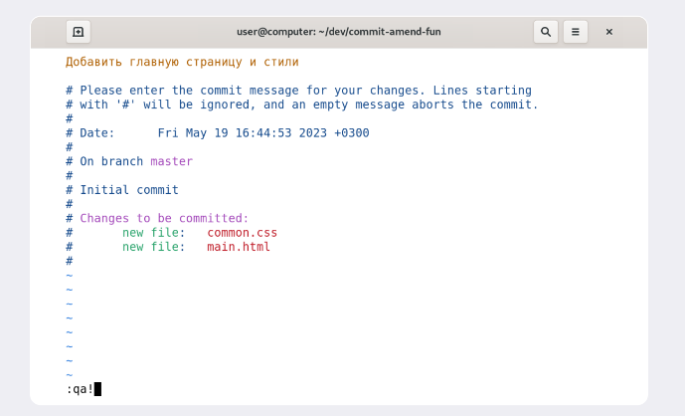

После нажатия Enter редактор должен закрыться, а вы сможете продолжить работу так, как будто ничего и не открывалось.

**Vimtutor**

Редактор Vim — полезный инструмент, но его интерфейс сложно назвать интуитивным. И всё же во многих дистрибутивах это текстовый редактор по умолчанию. Если ваша текущая или будущая профессия связана с работой в консоли Linux, рекомендуем заглянуть в учебник по работе с Vim.

Для запуска учебника на русском языке достаточно выполнить команду vimtutor ru. Без ru запустится английская версия.

# **Как откатиться назад, если «всё сломалось»**

На разных этапах работы с Git могут происходить похожие ситуации:

* В список на коммит попал лишний файл (например, временный). Нужно «вынуть» его из списка.
* Последние несколько коммитов ошибочные: например, сделали не то, что было нужно, или нарушили логику. Хочется «откатить» сразу несколько коммитов, вернуть «как было вчера».
* Случайно изменился файл, который вообще не должен был меняться. Например, вы открыли не тот файл в редакторе и начали его исправлять.

### **Выполнить unstage изменений — git restore --staged <file>**

Допустим, вы создали или изменили какой-то файл и добавили его в список «на коммит» (staging area) с помощью git add, но потом передумали включать его туда. Убрать файл из staging поможет команда git restore --staged <file> (от англ. *restore* — «восстановить»).

В терминале это будет выглядеть примерно так.

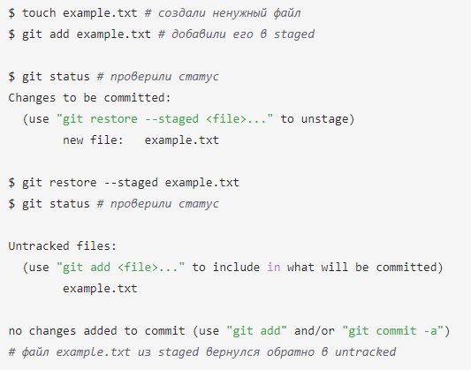

Вызов git restore --staged example.txt перевёл example.txt из staged обратно в untracked.

Чтобы «сбросить» все файлы из staged обратно в untracked/modified, можно воспользоваться командой git restore --staged .: она сбросит всю текущую папку (.).

### **«Откатить» коммит — git reset --hard <commit hash>**

Иногда нужно «откатить» то, что уже было закоммичено, то есть вернуть состояние репозитория к более раннему. Для этого используют команду git reset --hard <commit hash> (от англ. *reset* — «сброс», «обнуление» и *hard* — «суровый»).

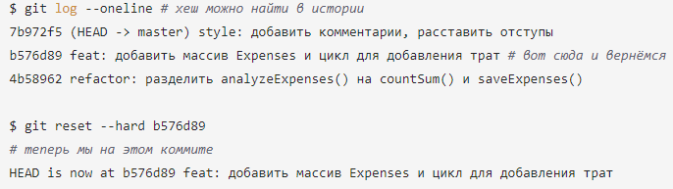

Теперь коммит b576d89 стал последним: вся дальнейшая разработка будет вестись от него. Файл также вернулся к тому состоянию, в котором был в момент этого коммита. А коммит 7b972f5 Git просто удалил. Это можно проверить, снова запросив лог. Он покажет следующее.

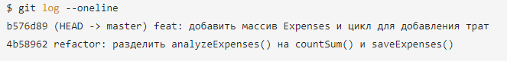

Вот так схематично выглядит весь процесс «отката» с помощью git reset --hard <hash>.

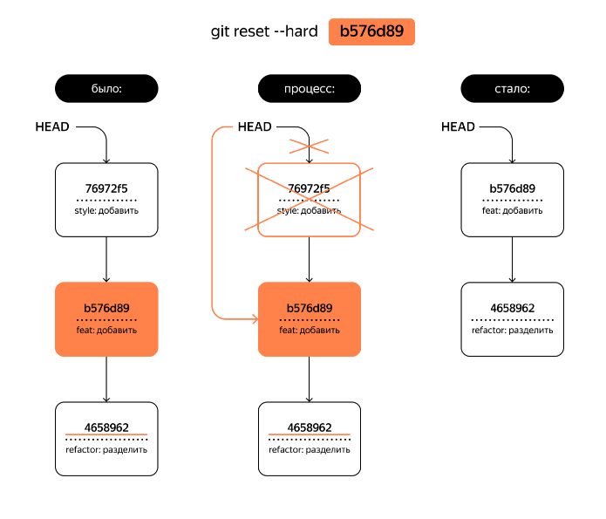

Будьте осторожны с командой git reset --hard! При удалении коммитов можно потерять что-то нужное.

### **«Откатить» изменения, которые не попали ни в staging, ни в коммит, — git restore <file>**

Может быть так, что вы случайно изменили файл, который не планировали. Теперь он отображается в Changes not staged for commit (modified). Чтобы вернуть всё «как было», можно выполнить команду git restore <file>.

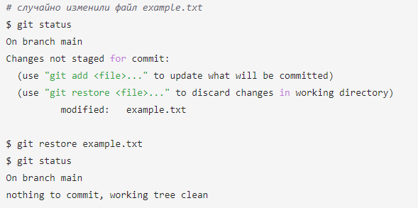

Изменения в файле «откатятся» до последней версии, которая была сохранена через git commit или git add.

# **Просматриваем изменения в файлах**

При работе с Git часто нужно узнать, что конкретно изменится или уже изменилось после того или иного коммита. Вот примеры таких ситуаций:

* Вы собираетесь сделать коммит, но хотите проверить (или перепроверить), какие именно изменения в него попадут.
* Вчера ваш коллега сделал коммит с сообщением small fix (англ. «небольшое исправление»), после чего тесты проекта начали «падать». Чтобы разобраться в ситуации, нужно посмотреть, что изменилось в этом коммите.

Всё это позволяет делать команда git diff (от англ. ***diff****erence* — «отличие», «разница»). О её возможностях пойдёт речь в этом и следующем уроках.

### **Подготавливаем репозиторий**

Историю масштабных и неожиданных изменений как нельзя лучше иллюстрирует сказка «Теремок». Создайте вместе с нами следующий репозиторий.

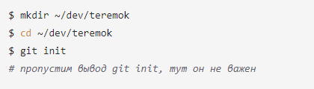

Добавьте файл teremok.txt и запишите в нём состояние теремка.

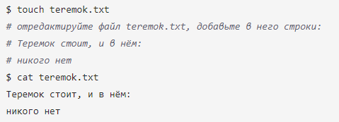\

Теперь выполните коммит.

### **Селим мышку-норушку**

Откройте и отредактируйте файл teremok.txt, чтобы вместо никого нет стало Мышка-норушка. Сохраните файл, но не делайте коммит. Затем воспользуйтесь командой git status, чтобы посмотреть, что происходит с файлами.

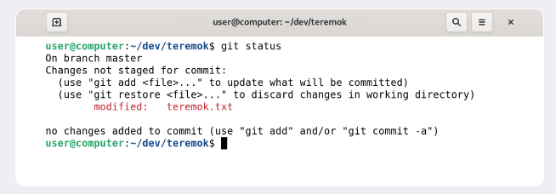

Видно, что в теремке произошли какие-то изменения, но не видно, какие именно. Запустите git diff, чтобы выяснить детали. Эта команда сравнит последнюю закоммиченную версию файла teremok.txt с текущей (изменённой) версией.

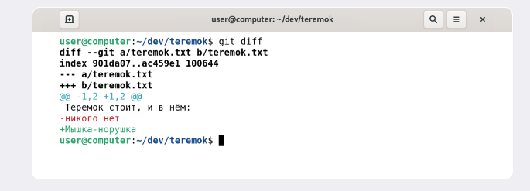

Самое важное git diff выводит в конце:

* красный цвет строки никого нет значит, что эта строка была удалена;
* зелёный цвет строки Мышка-норушка значит, что она была добавлена.

Не все консоли умеют выводить цвета, поэтому строки помечаются не только цветом, но и знаком - или +. Минус — это удалённые строки, плюс — это добавленные.

Коротко разберём остальные строки вывода команды:

* Первые две строки (diff --git a/... b/... и index 901da07..ac459e1 100644) — это низкоуровневая техническая информация. Мы не будем на ней останавливаться.
* Строки --- a/teremok.txt и +++ b/teremok.txt говорят, что дальше будет выведен результат сравнения файлов a/teremok.txt и b/teremok.txt — исходной и текущей версий.
* Строка @@ -1,2 +1,2 @@ сообщает, какие строки файла попали в сравнение. Выражение 1,2 (неважно, с плюсом или с минусом) говорит, что были использованы две строки, начиная с первой. Если бы было, например, написано +15,7, это значило бы, что в сравнении участвуют *7*7 строк, начиная с *15*15-й.   
  Выражение со знаком минус (-1,2) относится к «оригинальной» версии файла (a/teremok.txt), а со знаком плюс (+1,2) — к «изменённой» (b/teremok.txt).

### **Просматриваем изменения в staging area**

Подготовьте мышку-норушку к коммиту, но пока не выполняйте его.

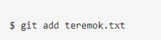

Вам наверняка знакома ситуация: вы выключили плиту и утюг, но вернулись проверить, всё ли точно в порядке. Сделайте что-то похожее с вашими изменениями: перепроверьте, что всё на месте.

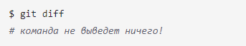

Не волнуйтесь: изменения не потерялись. Просто по умолчанию команда git diff не показывает изменения в staged-файлах — только в modified.

Чтобы всё-таки просмотреть изменения в staged, нужно использовать флаг --staged: git diff --staged.

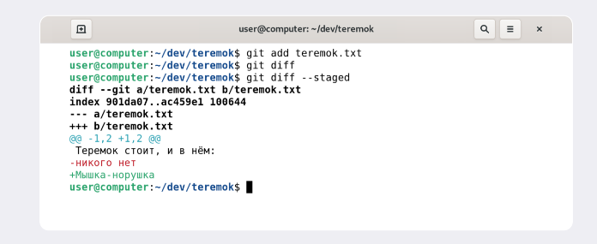

Все хорошо, изменения на месте! Было никого нет, а стало Мышка-норушка. Сделайте коммит.

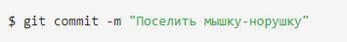

# **Сопоставляем коммиты**

### **Дописываем строку в файл**

Чтобы продолжить сказку, вам нужно будет дописывать новые строки в конец файла teremok.txt. Для этого подходит команда echo (англ. «эхо»). Разберём её.

Сама по себе эта команда просто выводит в консоль то, что ей передали в качестве параметра.

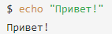

Но если скомбинировать echo с символами перенаправления вывода >> (два знака «больше»), то всё, что должно было попасть на экран, вместо этого будет записано в файл.

Скопировать кодBASH

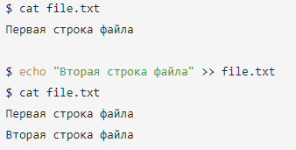

Оператор >> — это возможность командной строки (Bash). Его можно использовать не только с echo, но и с любой другой командой, которая выводит что-то на экран.

Одинарный символ > тоже перенаправит вывод команды в файл, но перед этим сотрёт содержимое файла, то есть перезапишет файл целиком.

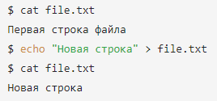

Обратите внимание, что после использования символа > Первая строка файла исчезла.

### **Селим всех остальных**

Вернёмся к сказке. Сделайте по коммиту для каждого нового персонажа. Используйте команду echo или дописывайте строки вручную в любом текстовом редакторе.

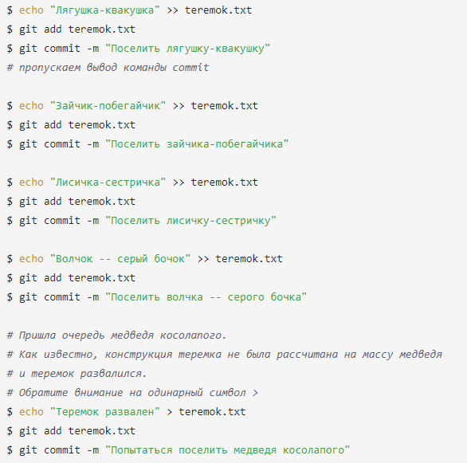

Если сейчас выполнить команду git log --oneline, получится примерно следующее.

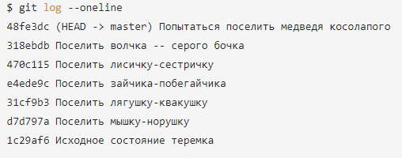

Обратите внимание: у вас могут быть другие хеши, потому что они зависят в том числе от автора и времени, когда был сделан коммит.

### **Сравниваем коммиты**

Теперь, когда сказка рассказана и у вас есть история коммитов, попробуйте сравнить состояния файла teremok.txt между коммитами.

Например, чтобы получить максимально сокращённую версию сказки, можно сравнить состояние файлов на момент первого коммита (у нас это 1c29af6) и последнего (у нас 48fe3dc). Ваши хеши могут отличаться.

Передайте команде git diff хеши обоих коммитов. Состояние файлов на момент первого переданного коммита будет сравниваться с состоянием файлов на момент второго.

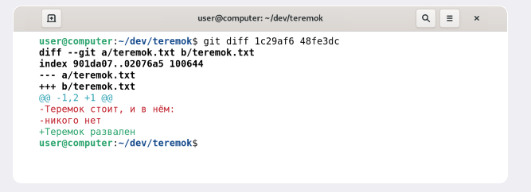

Вместо 48fe3dc можно было использовать HEAD: git diff 1c29af6 HEAD, потому что HEAD указывает на последний коммит.

Если коротко, это сказка о том, как теремок был и его не стало. А теперь попробуйте узнать, кто подселялся между лягушкой-квакушкой и волчком — серым бочком. Используйте соответствующие хеши коммитов.

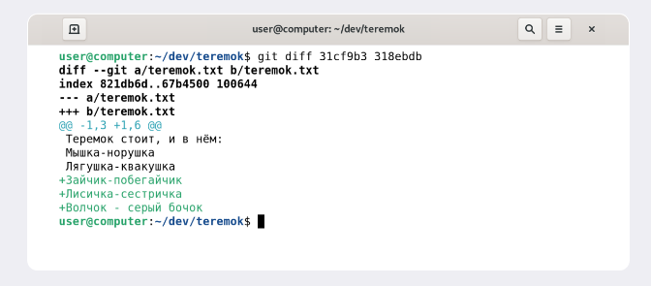

Подселились: зайчик-побегайчик, лисичка-сестричка и волчок — серый бочок. Чёрные строки без знаков + или - — это «контекст», его git diff выводит только для того, чтобы стало понятно, что находится рядом с изменёнными (зелёными и красными) строками.

### **Порядок аргументов git diff**

По сути команда git diff A B выводит список инструкций: как превратить состояние A в состояние B. Если поменять A и B местами (git diff B A), то и инструкции будут обратные: как превратить B в A. При этом все зелёные строки станут красными, и наоборот.

Попробуйте git diff <конец сказки> <начало>. Вместо HEAD (конец сказки) можно также передать хеш.

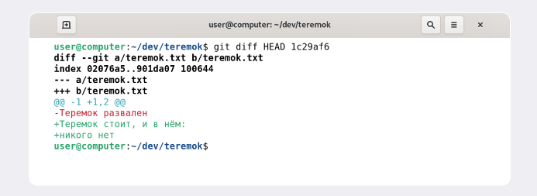

# **Клонируем репозиторий**

На платформе GitHub хранится множество проектов. Часть из них находится в открытом доступе. Такие open source проекты можно скачать на свой компьютер, внести какие-то правки или просто разобраться, как всё устроено внутри.

Процесс копирования удалённого репозитория на локальный компьютер называется **клонированием**. Клонирование репозитория — обычно первое, что делает разработчик на новом месте работы. Вы сымитируете эту ситуацию в уроке.

### **Клонировать репозиторий — git clone**

Откройте [этот репозиторий](https://github.com/yandex-praktikum/git-clone-lesson). Нажмите на зелёную кнопку Code. Появится окно со ссылкой. Если вы уже настроили SSH-ключ, убедитесь что выбрана опция SSH и нажмите на кнопку с двумя квадратами справа — она скопирует ссылку в буфер обмена. Вы также можете скопировать ссылку вручную.

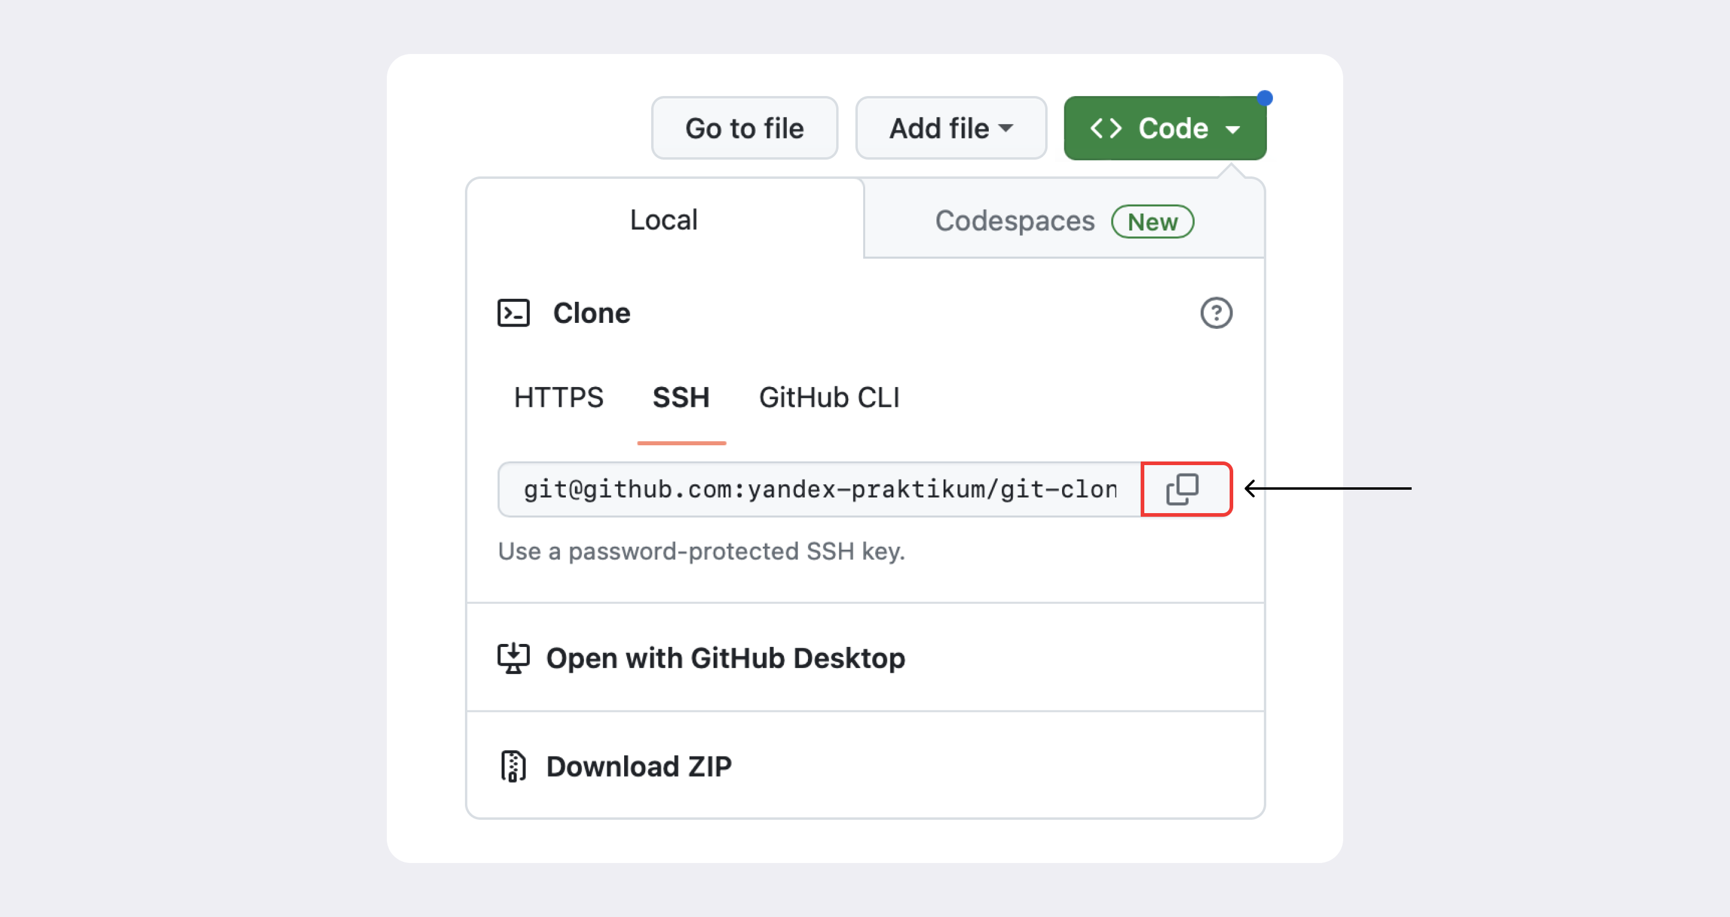

Теперь откройте консоль, перейдите в папку, в которую хотите положить репозиторий, и выполните команду git clone (от англ. *clone* — «клон», «копия»). Она создаст копию удалённого репозитория на вашем компьютере. В качестве параметра команде нужно передать адрес репозитория, который вы только что скопировали на GitHub.

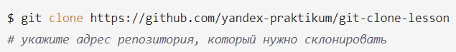

Команда git clone автоматически связывает локальный и удалённый репозиторий. То есть если в GitHub-репозитории что-то поменяется (например, добавятся коммиты), вам не нужно будет заново клонировать его. Достаточно будет выполнить команду, которая обновит вашу копию.

Убедитесь в том, что репозитории связаны, командой git remote -v.

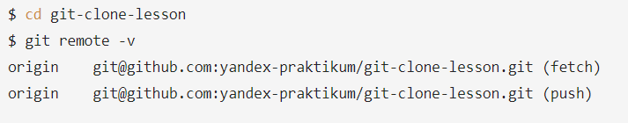

# **Выполняем Fork**

Допустим, вы хотите усовершенствовать чужой проект или как-то использовать его в своей работе, но у вас нет прав на изменение оригинального репозитория.

В этом уроке разберём ещё одну полезную операцию копирования проектов. В отличие от клонирования, она не скачает репозиторий на локальный компьютер, но добавит его прямо в ваш аккаунт на сервере GitHub.

### **Что такое Fork**

**Fork** (англ. «развилка», «ответвление»), или **«форк»**, — это GitHub-операция; напрямую с Git она не связана. «Форк» создаёт копию репозитория в аккаунте GitHub. Такая копия будет полностью независима. Изменения, которые вы внесёте, не будут синхронизированы с исходным репозиторием.

В процессе «форка» создаётся копия всех файлов, истории коммитов и веток. Эта копия сохраняется в вашей учётной записи GitHub.

Вот некоторые из распространённых причин использования «форков»:

* Вы хотите внести свой вклад в проект (например, open source), но не имеете прав на изменение исходного репозитория. Тогда вы можете сделать «форк», добавить нужные правки, а затем отправить запрос на включение этих изменений в оригинальный проект.
* Вы хотите развивать проект независимо от исходного. Допустим, создатели проекта решили, что не будут добавлять функциональность, которая вам необходима. В таком случае вы можете сделать «форк» и добавить её самостоятельно.

### **Применяем Fork**

Потренируйтесь выполнять «форк». Перейдите [по этой ссылке](https://github.com/yandex-praktikum/git-basics) и нажмите на кнопку Fork в правом верхнем углу.

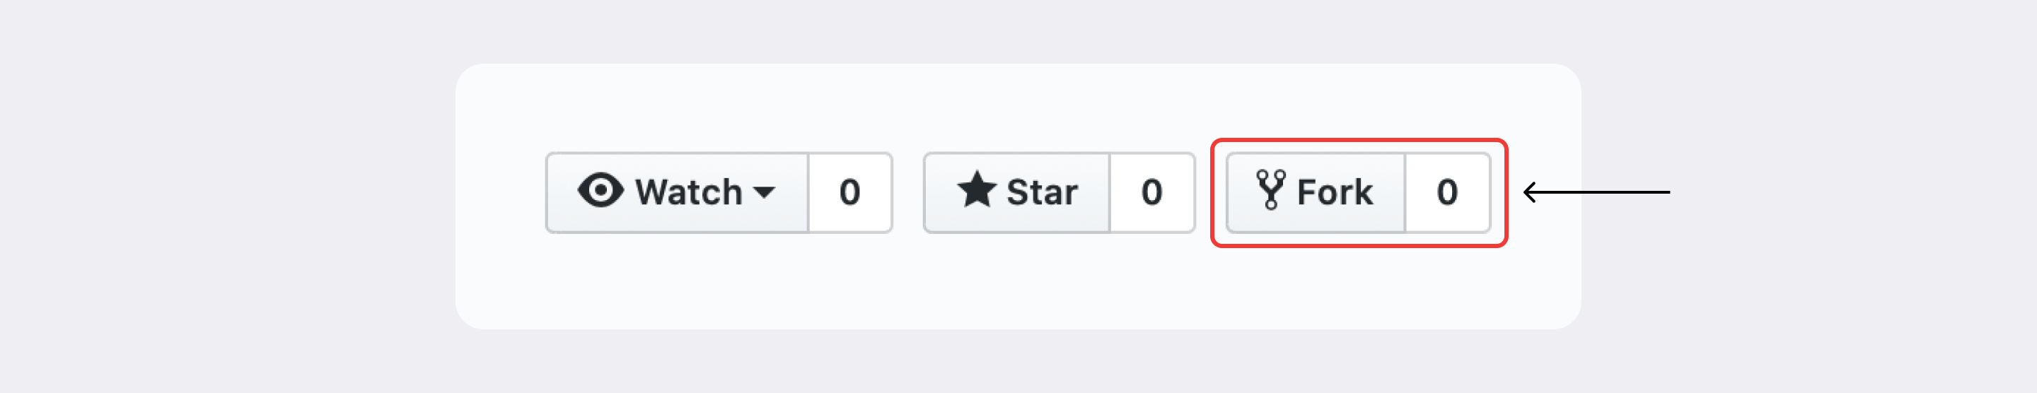

В открывшемся окне вы можете поменять название и описание репозитория. Или поставить галку, чтобы склонировать только главную ветку вместо всех сразу. Нажмите **Create fork** (англ. *\*\**«создать копию репозитория»).

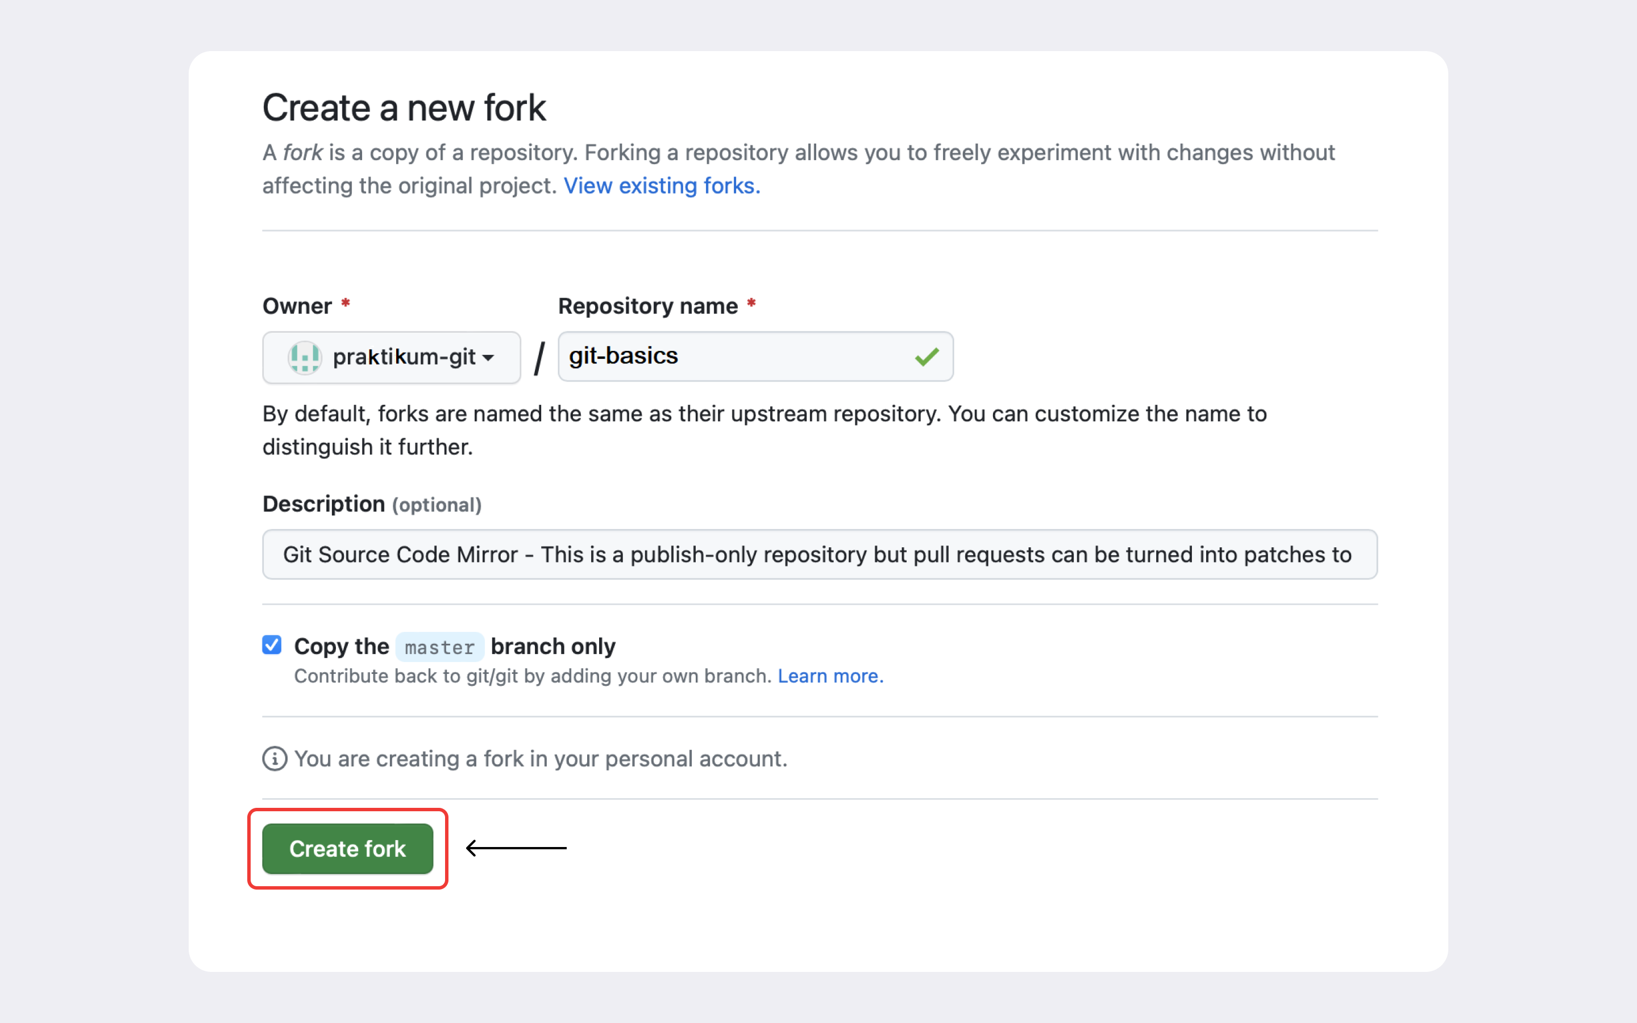

Немного подождите, пока репозиторий скопируется. После этого он будет доступен по адресу <https://github.com/%USERNAME%/git-basics>, где %USERNAME% — ваше имя пользователя.

В результате вы получите полную копию исходного репозитория, которую можно свободно изменять и которой можно управлять.

Теперь внесите изменения в новый репозиторий. Для начала скопируйте его локально.

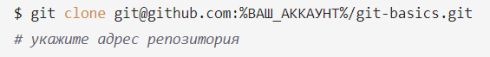

Когда клонирование будет завершено, перейдите в локальный репозиторий командой cd.

Создайте файл test.txt, добавьте в него несколько любых предложений и выполните коммит git commit -m "Первый коммит".

Если ввести git commit без флага -m, откроется редактор Vim. Чтобы выйти из него, нажмите клавишу Esc, наберите последовательность символов :q! и нажмите Enter.

Отправьте изменения в удалённый репозиторий командой git push (от англ. *push* — «толкнуть», «протолкнуть»). Обратите внимание: вам не нужно указывать флаг -u origin main. Команда git clone сама свяжет удалённые и локальные ветки в момент клонирования.

Снова откройте браузер с GitHub и обновите страницу. Вы увидите опубликованные вами файл и коммит.

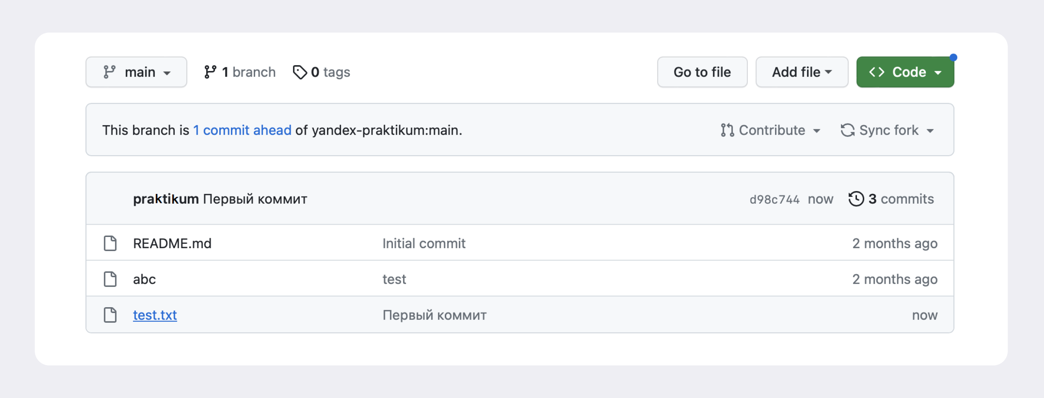

## **Задание для самостоятельной работы**

Проект необязательно начинается с нуля: иногда вдохновение можно найти на просторах GitHub, но при этом решить задачу по-своему.

Например, на GitHub есть много репозиториев в формате **awesome lists** (англ. «потрясающие списки»). Это репозитории, в которых собраны разные полезные ссылки со всего интернета. Вот некоторые из них:

* [Шрифты](https://github.com/brabadu/awesome-fonts#readme)
* [Публичные выступления](https://github.com/matteofigus/awesome-speaking#readme)
* [Удалённая работа](https://github.com/lukasz-madon/awesome-remote-job#readme)

Выберите один из этих проектов или любой другой понравившийся. Выполните его «форк», а затем склонируйте локально.

Ура! Вы научились «форкать» репозитории. Вот о чём важно помнить:

* «Форк» позволяет получить точную копию GitHub-репозитория в ваш аккаунт.
* Копия, которая получена с помощью «форка», полностью независима от оригинального проекта — изменения не будут синхронизированы.

# **Создаём ветку**

Вы узнали, что такое ветки и зачем они нужны. В ветках можно экспериментировать с проектом, не боясь что-либо поломать или помешать другим членам команды. А можно разделить крупную задачу на несколько небольших и работать независимо.

Но чтобы начать работу в отдельной ветке, её нужно создать. Самое время научиться это делать!

### **Создать ветку — git branch <название_ветки>**

Инициализируйте новый тестовый проект git-branches и создайте в нём файл README.md. Откройте файл и добавьте туда следующий текст.



Добавьте изменения в staging area и сделайте коммит с сообщением: git add . && git commit -m "Добавить файл README".

**В названии ветки есть слеш — что это значит?**

Для создания веток в Git есть команда git branch с параметром в виде названия ветки: git branch <название_ветки>. Например, создадим ветку с названием feature/add-branch-info.

Название ветки в Git может состоять из букв, цифр, а также включать любой из четырёх символов: ., -, _, /. Эти символы не несут особого смысла. Например, ветка feature/add-branch-info могла бы называться feature_add-branch-info или feature-add-branch. Обратите внимание, что ветки не образуют иерархии, как директории, разделённые символом /.

Чтобы создать ветку feature/add-branch-info, выполните команду git branch feature/add-branch-info. Затем выполните git branch, чтобы посмотреть список всех веток проекта.

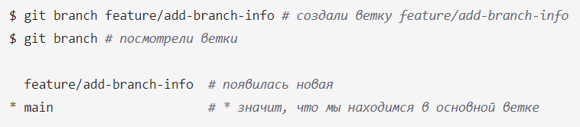

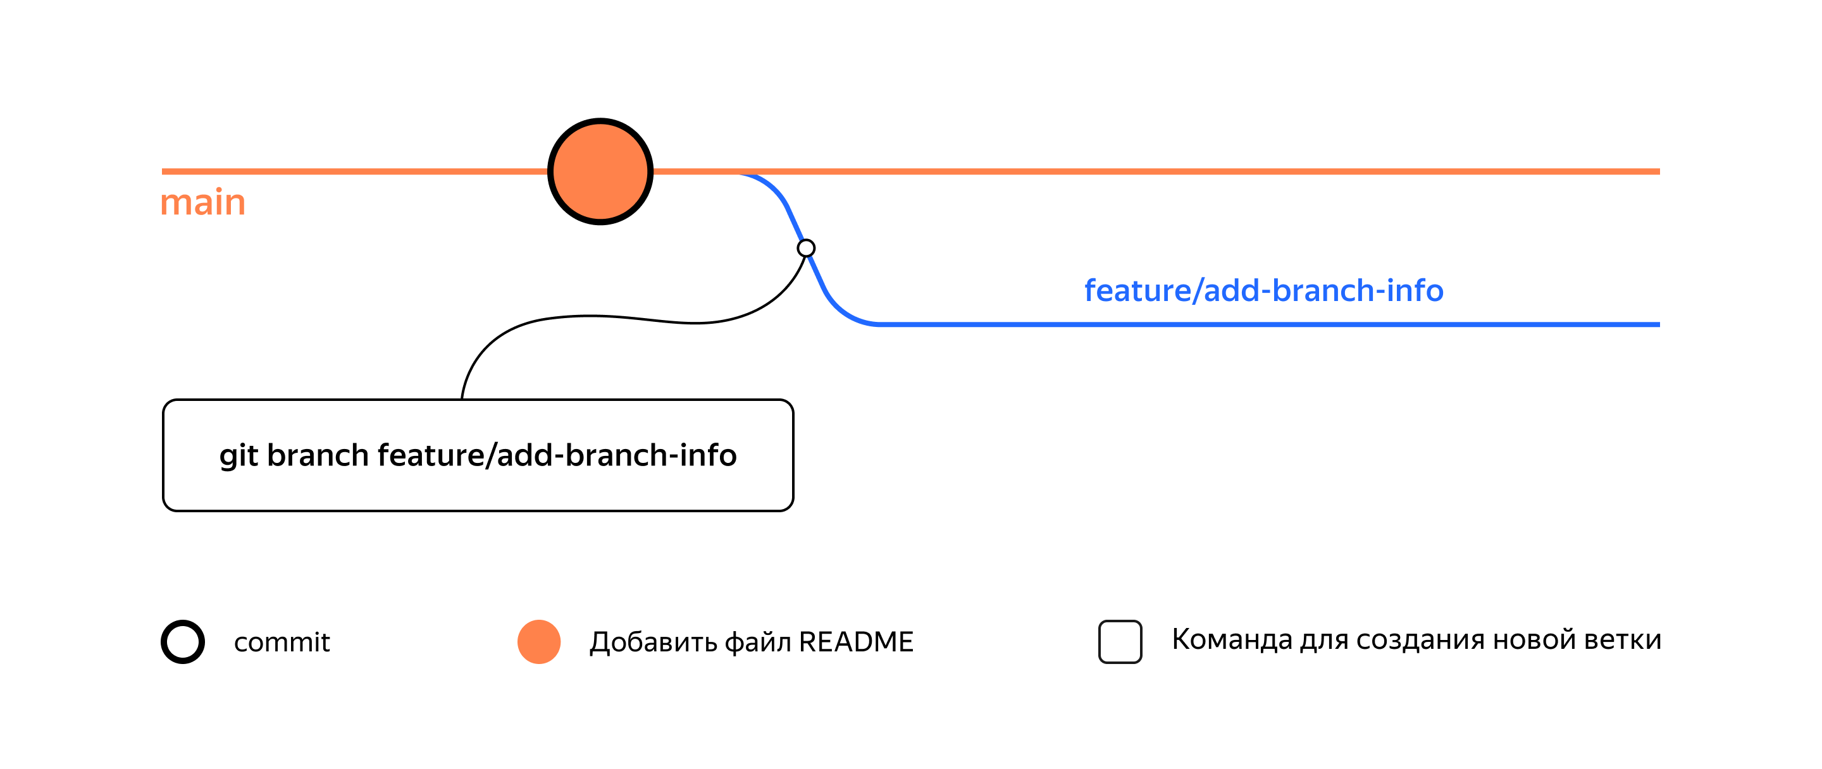

### **Как назвать новую ветку**

Есть разные подходы к наименованию веток. Каждая команда разработки выбирает свой. Но независимо от подхода ветки нужно называть так, чтобы другим участникам было понятно, что в них происходит.

Мы будем использовать указатели feature (англ. «особенность», «деталь») для веток, где прорабатывается новая функциональность, и bugfix (от англ. *bug* — «жук», «ошибка» и *fix* — «исправить») для веток, где ведётся работа по исправлению ошибок.

После ключевого слова идёт слеш и описание проблемы или задачи (например, /add-branch-info). Это описание не должно содержать пробелов — следует использовать нижнее подчёркивание или дефис. В наших примерах мы будем использовать дефис.

# **Шагаем с ветки на ветку**

Допустим, вы создали ветку для экспериментов с вашим рабочим проектом. Чтобы поработать в ней, сначала вам нужно на неё переключиться.

Например, в прошлом уроке вы создали ветку feature/add-branch-info, но пока по-прежнему находитесь в main (или master). Пора это исправить и научиться перемещаться между ветками!

### **Переключиться на другую ветку — git checkout <название_ветки>**

Чтобы начать работу в feature/add-branch-info, перейдите в неё с помощью команды git checkout с флагом — названием ветки: git checkout feature/add-branch-info.

Скопировать кодBASH

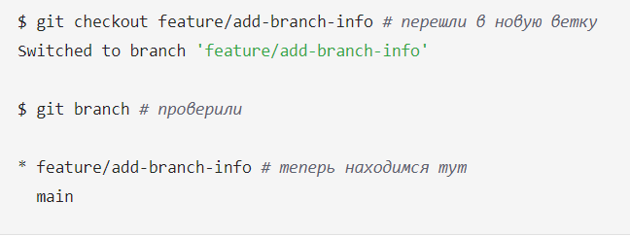

Строчка Switched to branch... (англ. «переключено на ветку…») сообщает, на какую ветку вы только что переключились.

Откройте файл README.md и добавьте в него информацию о командах git branch и git checkout. Получится следующее.

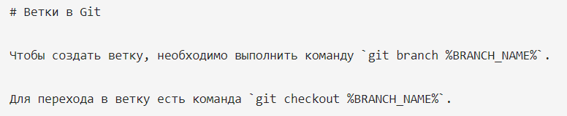

Добавьте изменения в staging area и сделайте коммит с сообщением: git add . && git commit -m "Добавить git branch и git checkout в README". Сейчас история проекта выглядит так.

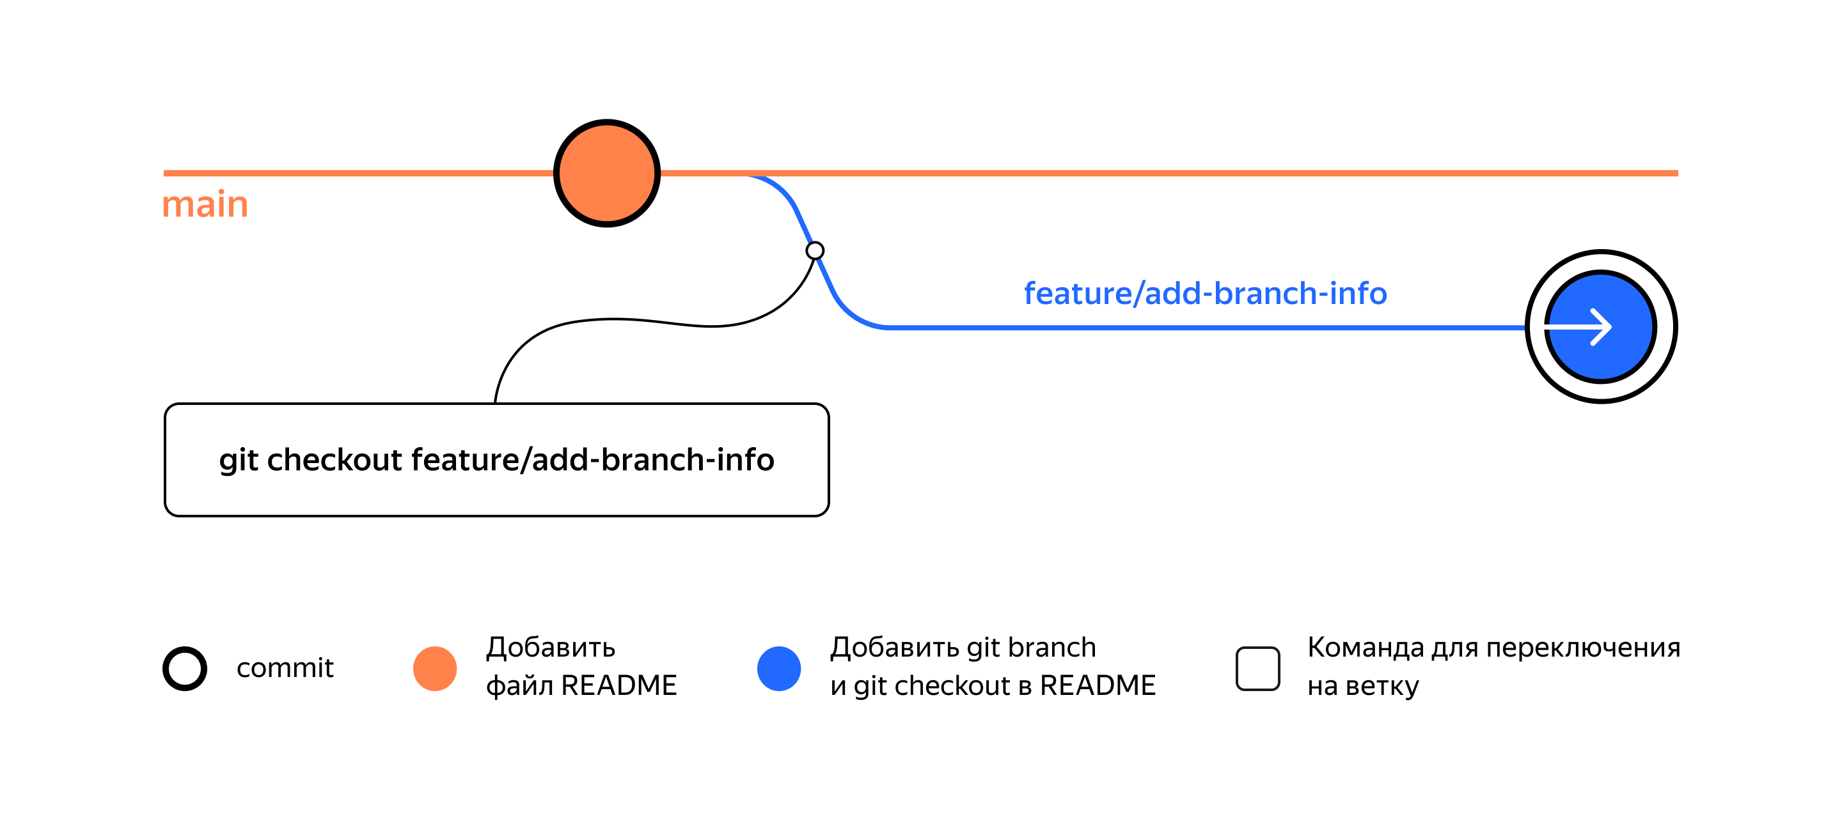

Теперь вернитесь в главную ветку командой git checkout main (или git checkout master в зависимости от настроек вашей системы) и откройте файл README.md. В нём отобразится только первоначальный текст, который вы добавили в прошлом уроке. Все изменения сохранились в ветку feature/add-branch-info, а состояние главной ветки не изменилось.

### **Создать ветку и сразу переключиться на неё — git checkout -b <название_ветки>**

Можно создать ветку и сразу начать в ней работать. За это отвечает команда git checkout с флагом -b (от англ. ***b****ranch*) и названием ветки. Эта команда делает то же самое, что и последовательность команд git branch %название-ветки% && git checkout %название-ветки%.

Убедитесь, что вы в основной ветке. Затем создайте ещё одну ветку для исправления ошибок bugfix/fix-branch и сразу переключитесь на неё.

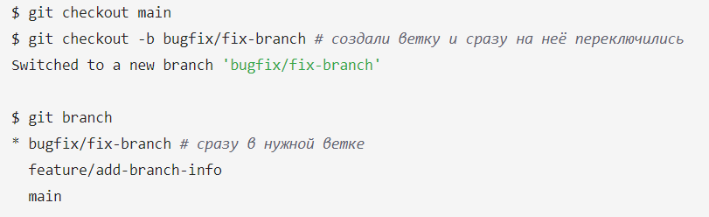

Строчка Switched to a new branch... (англ. «переключено на новую ветку…») сообщает о том, что вы переключились на только что созданную ветку. Теперь история проекта выглядит так.

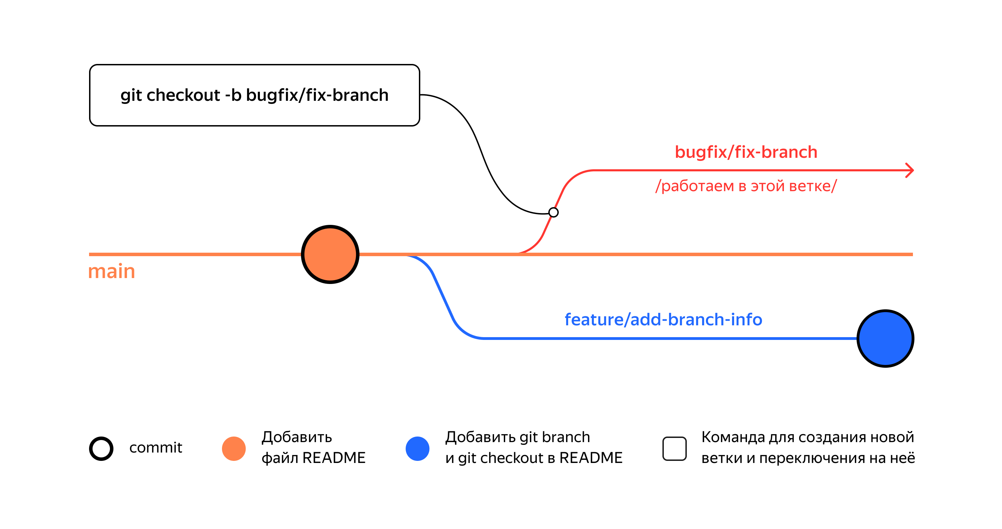

### **На какой коммит указывает bugfix/fix-branch**

Ветка в Git — это указатель на коммит. Когда вы делаете новый коммит в ветке, этот указатель передвигается вперёд.

Пока вы не вносили новые коммиты в ветку bugfix/fix-branch, поэтому она указывает на тот же коммит, что и основная ветка. Убедитесь в этом с помощью команды git log --oneline.

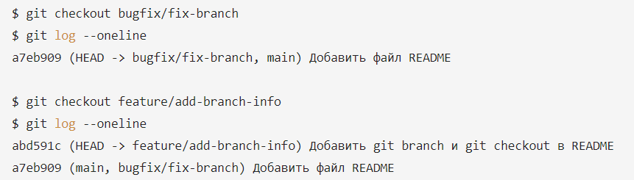

Так что можно показать текущее состояние проекта git-branches так: поместить названия веток над коммитами, на которые они указывают.

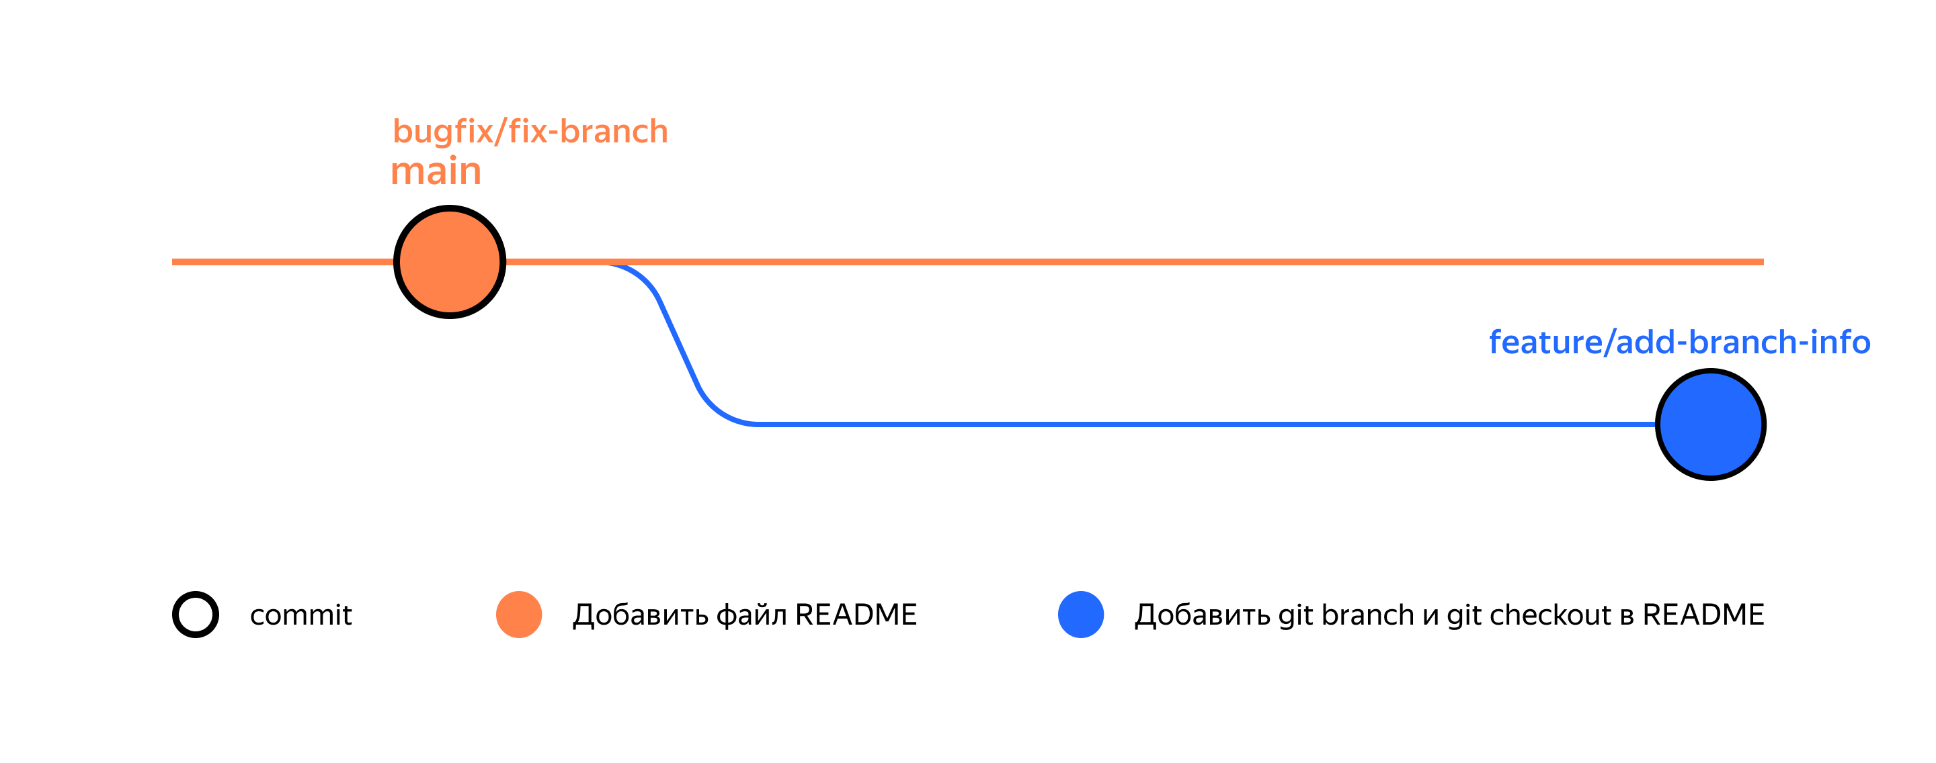

# **Сравниваем ветки**

В одном из уроков предыдущего модуля мы рассказывали о команде git diff. Она выводит результат сравнения коммитов, modified- и staged-файлов.

В этом уроке расскажем ещё о двух способах применения git diff — для сравнения веток, а также с суффиксом навигации ~. Этот суффикс поможет просмотреть изменения в нескольких последних коммитах.

### **Сравнить ветки — git diff <название_ветки1> <название_ветки2>**

Вернитесь к проекту git-branches. Перейдите в основную ветку через git checkout. Откройте файл README.md и добавьте пункт про команду git branch. Файл получится таким.

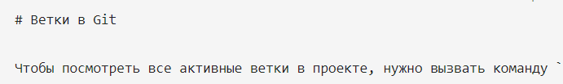

Сохраните файл, добавьте изменения в staging area, а затем выполните коммит: git add . && git commit -m "Добавить git branch в README".

Создайте ветку feature/diff и перейдите в неё. Снова откройте файл README.md и добавьте туда новую строку. Должен получиться такой текст.

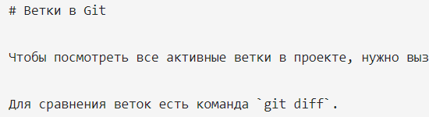

Подготовьте файл к сохранению и сделайте коммит: git add . && git commit -m "Добавить git diff в README".

Теперь используйте команду git diff main feature/diff (или git diff master feature/diff), чтобы вывести разницу между двумя ветками. Вы увидите точно такой же вывод, как если бы сравнивали два коммита между собой.

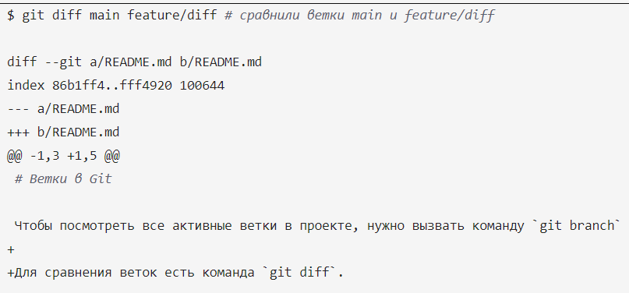

При сравнении вы также можете использовать название ветки и хеш коммита. Для этого сначала выполните команду git log --oneline, чтобы вывести список коммитов.

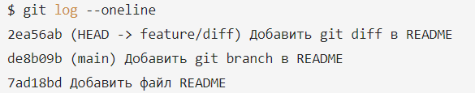

Теперь выполните команду git diff с названием основной ветки и хешем коммита в ветке feature/diff. У нас получилась следующая комбинация: git diff main 2ea56ab. У вас параметры могут быть другими.

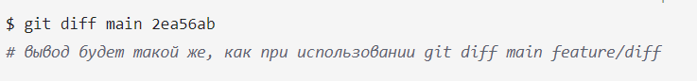

Вывод будет такой же, как после выполнения команды git diff main feature/diff. Когда вы вызываете git diff <название_ветки1> <название_ветки2>, Git находит два коммита, на которые указывает каждая из веток, и сравнивает их. Также с веткой можно сравнивать указатель HEAD.

А вот как схематически выглядит ваш проект git-branches после всех изменений.

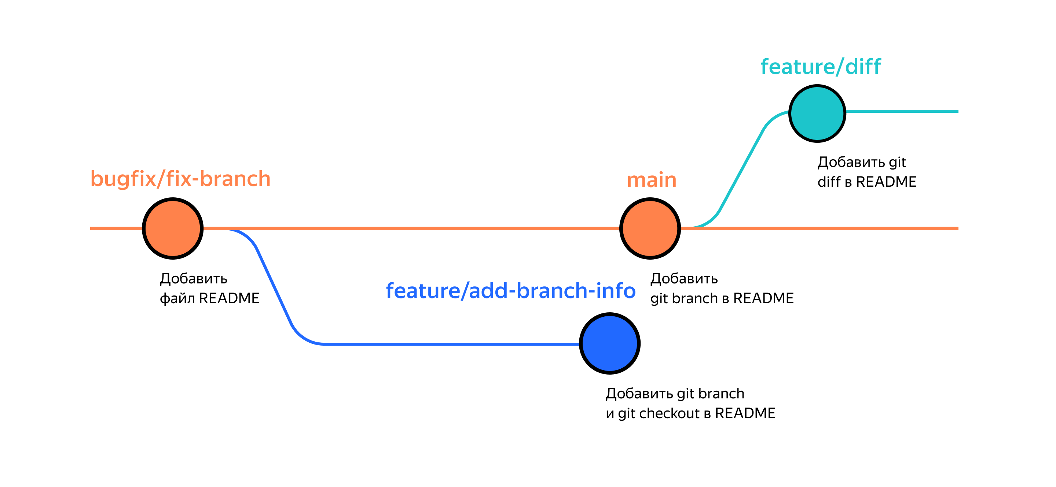

### **Суффикс навигации ~**

Сравнивать хеши комитов может быть неудобно, ведь в одной ветке их может быть много. Представьте: сначала вы выводите историю через git log, затем ищете в длинном списке хеши тех коммитов, которые хотите сравнить, и только потом выполняете git diff.

Для облегчения этой задачи в Git есть суффикс навигации ~N, где N — это число. Он отсчитывает от заданного коммита N коммитов назад во времени. Нумерация начинается с нуля: commit~0 — это сам коммит, commit~1 — предыдущий, commit~2 — предшествующий предыдущему и так далее.

Например, HEAD~1 — это следующий за текущим коммит. А main~5 — это пятый коммит в ветке main, если считать с последнего выполненного коммита.

На практике чаще нужен либо текущий коммит (HEAD), либо следующий за ним (HEAD~1). Для ~1 есть специальное сокращение ~ (без числа). То есть вместо HEAD~1 обычно пишут просто HEAD~.

Потренируйтесь: чтобы вывести разницу между предыдущим и текущим коммитами, выполните следующую команду.

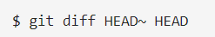

Или то же самое, но через ~N.

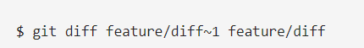

Или можно использовать хеши.

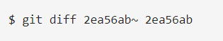

Изучите вывод команды git log --oneline для репозитория skazkas и выполните задание.

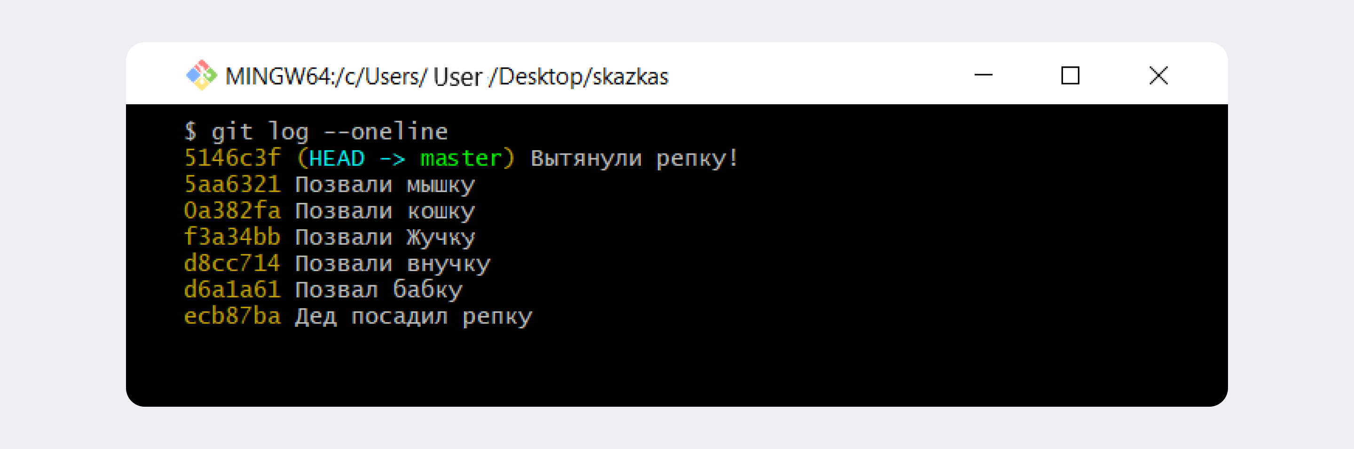

# **Объединяем и удаляем ветки**

Представьте, что закончили разработку новой функциональности в отдельной ветке и готовы объединить её с главной — добавить свои изменения в основную версию проекта. Этот процесс называется **слиянием веток**.

В этом уроке разберём, как **«мёржить»** (от англ. *merge* — «сливать», «поглощать») ветки, то есть объединять их. А также как удалять ненужные ветки из репозитория.

### **Выполнить слияние — git merge <название_ветки>**

Откройте проект git-branches из предыдущей темы. Напомним, что сейчас состояние репозитория следующее.



Перед тем как начать процесс слияния, нужно перейти в ветку, куда должны добавиться изменения. Обычно это главная ветка. Перейдите в неё и вызовите команду git merge с именем присоединяемой ветки feature/diff в качестве параметра.

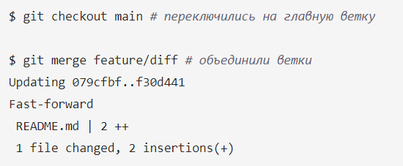

Объединение веток прошло успешно! Все коммиты из feature/diff добавлены в главную ветку. В сообщении после слияния содержится следующая информация:

* Updating 079cfbf..f30d441 — значит, что коммиты c 079cfbf по f30d441 были объединены.
* Fast-forward — это режим слияния. **Fast-forward** (англ. «перемотка») значит, что итогом слияния будет линейная история коммитов. Такое происходит, когда истории двух веток находятся на одной прямой — то есть когда одна ветка продолжает историю, начатую другой, как в нашем примере.
* Информация о конкретных изменениях. В нашем примере поменялся файл README.md (1 file changed): в нём теперь две новые строки (2 insertions(+)).

После слияния веток main и feature/diff репозиторий перейдёт в следующее состояние.

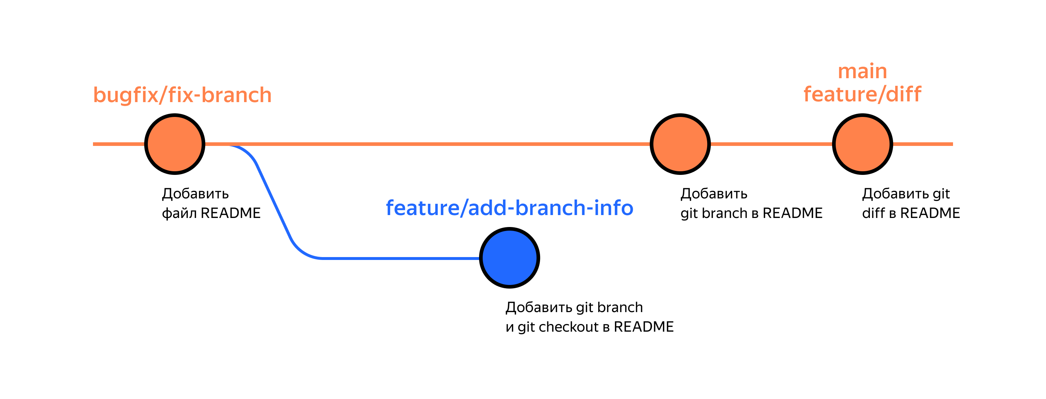

Основная ветка и feature/diff теперь указывают на один коммит. Вы можете проверить это с помощью git log --oneline.

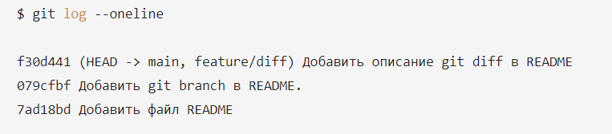

Откройте файл README.md и убедитесь, что теперь он содержит информацию из обеих веток.

### **Удалить ветку после объединения — git branch -D <название_ветки>**

После того как произошло слияние, ветку-донора можно удалить. Для этого в основной ветке введите команду git branch с флагом -D (от англ. ***d****elete* — «удалить») и названием ветки.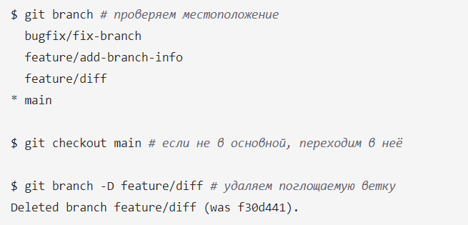

Ветка feature/diff удалена — об этом говорит сообщение Deleted branch feature/diff.

Если в момент удаления вы будете находиться в той ветке, которую хотите удалить, Git сообщит об ошибке: can not delete branch (англ. «не получается удалить ветку»).

У команды git branch -D есть более безопасный вариант с флагом -d. Он удалит ветку только если она была полностью объединена с другой — то есть если две ветки стали (или изначально были) частью одной истории. Например, если вы нечаянно создали ветку с неправильным названием, её можно удалить через git branch -d %имя_ветки%.

# **Что такое конфликт**

Когда сразу несколько членов команды работают над одним и тем же фрагментом проекта в разных ветках, при слиянии могут происходить конфликты. Рассмотрим, как это бывает и что делать в такой ситуации.

### **Знакомьтесь: конфликт**

Допустим, вы решили отредактировать параграф текста и исправить опечатки. В этот момент ваш коллега поменял тот же самый параграф в соседней ветке change/github-info и влил изменения в main.

После завершения работы вы делаете финальный коммит в своей ветке edit/fix-typoes, переходите в основную и пытаетесь выполнить слияние. Но в терминале появляется такое сообщение.

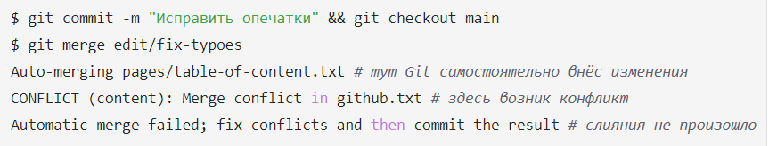

На схеме эта ситуация может выглядеть так.

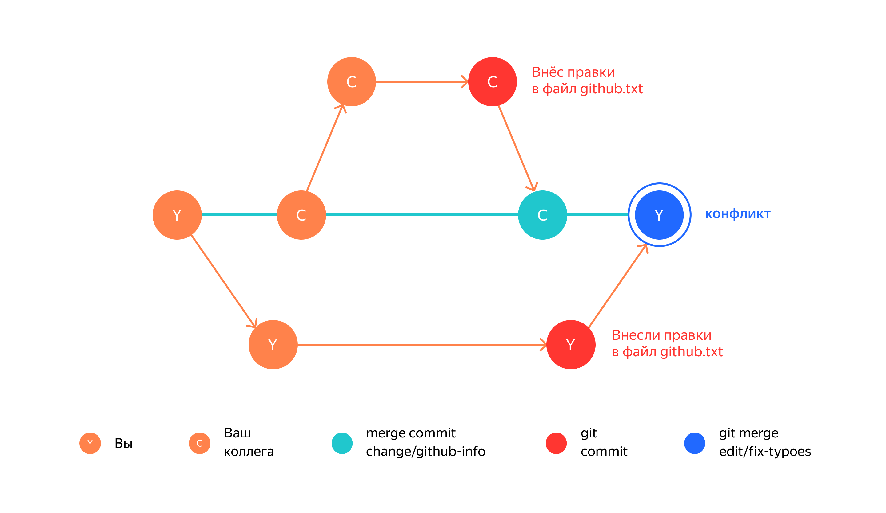

Если Git не может провести слияние изменений автоматически, он сообщает о **конфликте**. Конфликт — это ситуация, в которой один или несколько человек модифицировали один и тот же файл. При этом результаты таких модификаций оказались несовместимы и разобраться в том, какой из вариантов правильный, может только человек.

В разработке, например, конфликты чаще всего возникают, когда несколько программистов одновременно меняют код в одном и том же месте.

### **Как разрешать конфликты: общие рекомендации**

Во время слияния Git сам подсвечивает файлы, которые не смог объединить. Чтобы разобраться в ситуации, нужно сделать следующее:

* Заглянуть в файл, где произошёл конфликт.
* Изучить обе стороны конфликта — вашу версию и версию вашего коллеги. Ваша задача — правильно собрать две версии в итоговую, так чтобы изменения обеих сторон не потерялись. Новая версия станет текущей актуальной.
* Вручную удалить или подправить неактуальные изменения, если они есть.
* Подготовить изменения к сохранению и сделать коммит.

# **Обратно на GitHub**

Допустим, вы закончили работу над задачей в локальной ветке. Теперь хотите, чтобы эти изменения попали в основную ветку проекта и чтобы коллеги увидели результат вашей работы. Для этого вам нужно снова переместиться на GitHub.

Обычно в основной ветке на GitHub хранится актуальная версия проекта. Как правило, изменения сначала загружают в новую ветку и лишь потом вливают эту ветку в основную. Так коллеги смогут оценить ваши правки до того, как те попадут в главную ветку.

В этом и следующих уроках рассмотрим, как загрузить локальную ветку в удалённый репозиторий.

### **Отправить локальную ветку в удалённый репозиторий — git push**

Создайте на GitHub репозиторий с именем git-branches — в него вы загрузите локальный проект git-branches из предыдущих уроков. Для этого откройте вашу страницу на GitHub по ссылке <https://github.com/username>, где username — имя пользователя, которое было указано при регистрации.

Перейдите на вкладку **Repositories** (англ. «репозитории») и нажмите кнопку **New** (англ. «новый»).

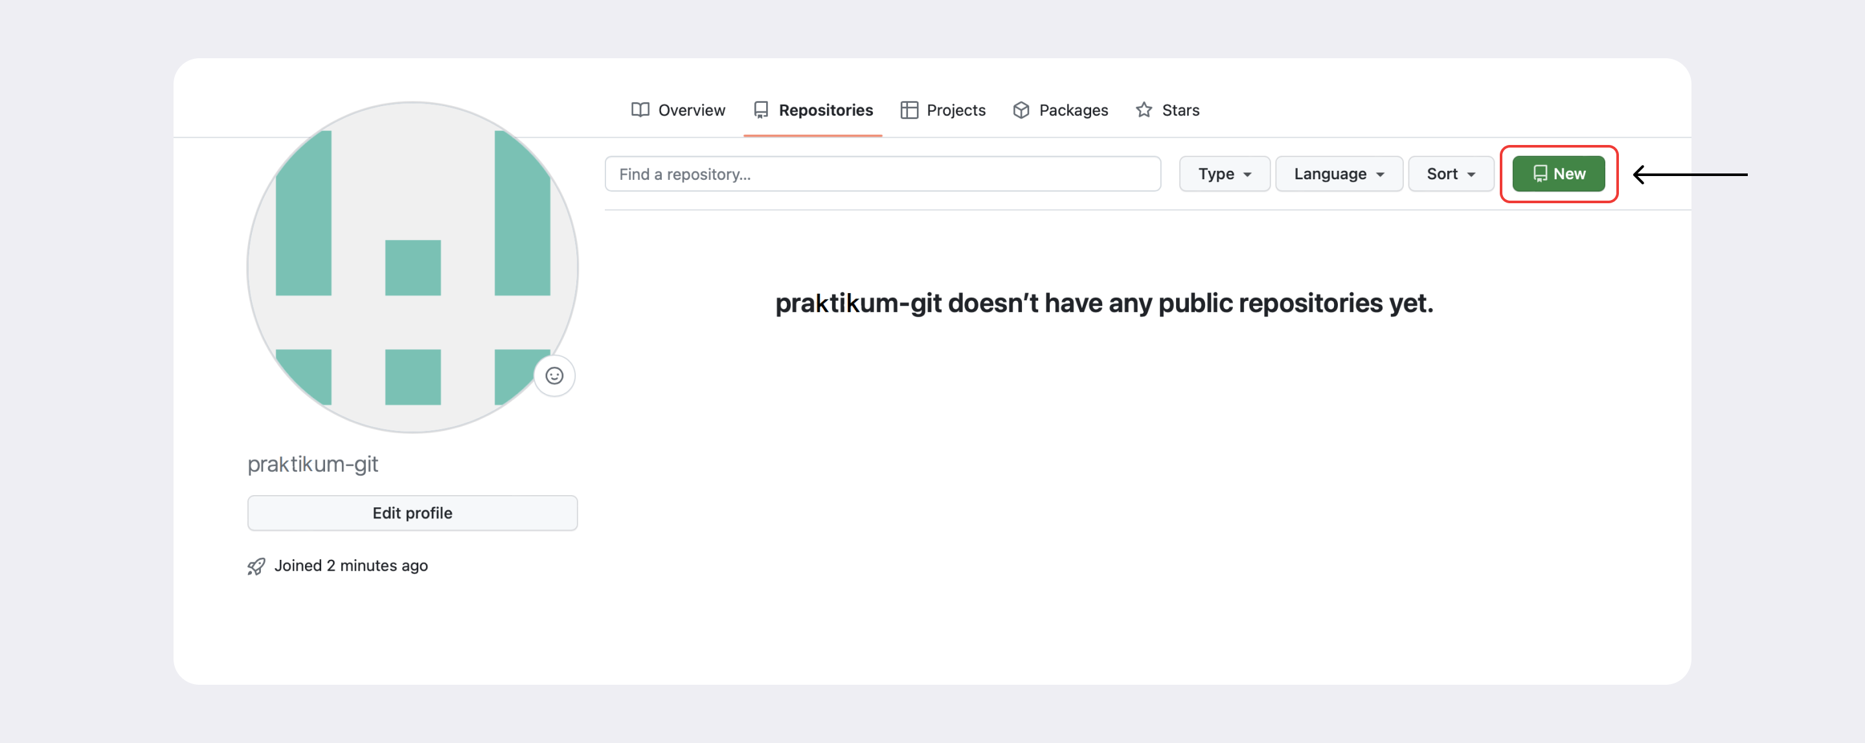

Введите название нового репозитория (git-branches) и сделайте его **приватным** (англ. *Private*), то есть доступным только вам. Затем нажмите **Create repository** (англ. «создать репозиторий»).

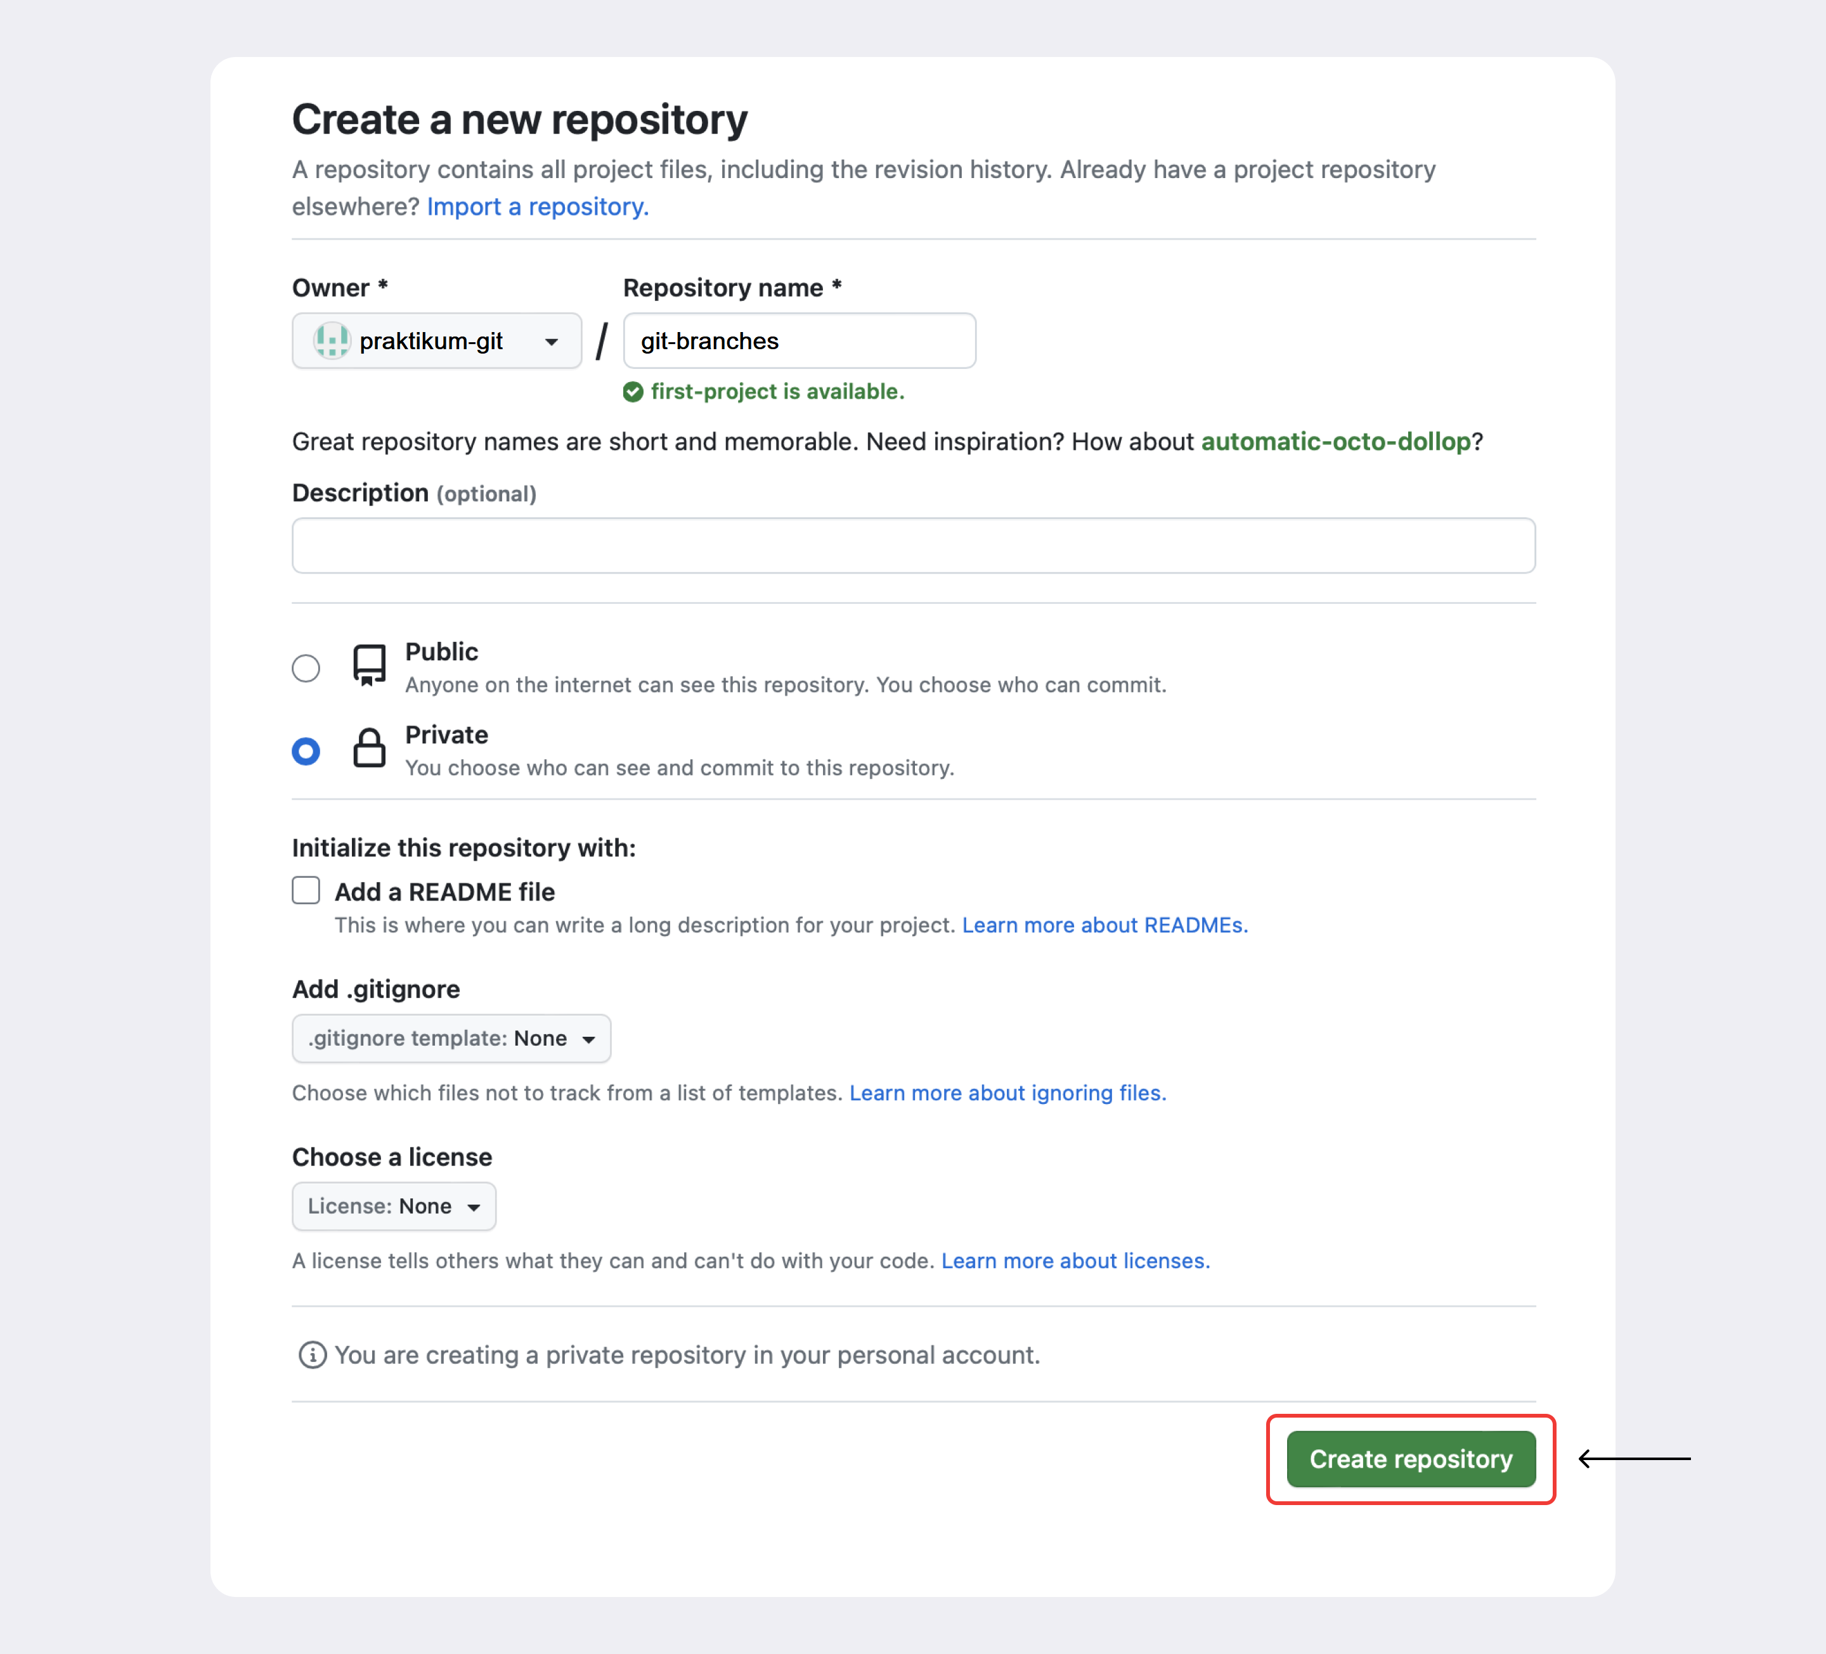

Откройте консоль, перейдите в проект git-branches и привяжите удалённый репозиторий к локальному с помощью команды git remote add origin git@github.com:%ИМЯ_АККАУНТА%/git-branches.git (от англ. *remote* — «удалённый» и *add* — «добавить»). В качестве параметров указываются имя удалённого репозитория (origin) и его URL.

Убедитесь, что находитесь в основной ветке, и выполните команду git push с флагом -u, который свяжет локальную ветку с удалённой. Также команде нужно передать параметры origin и имя текущей ветки.

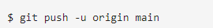

Поскольку команда для отправки локальной ветки в удалённый репозиторий называется push, разработчики так и говорят — «запушить».

Отлично! Теперь основная ветка появится на GitHub.

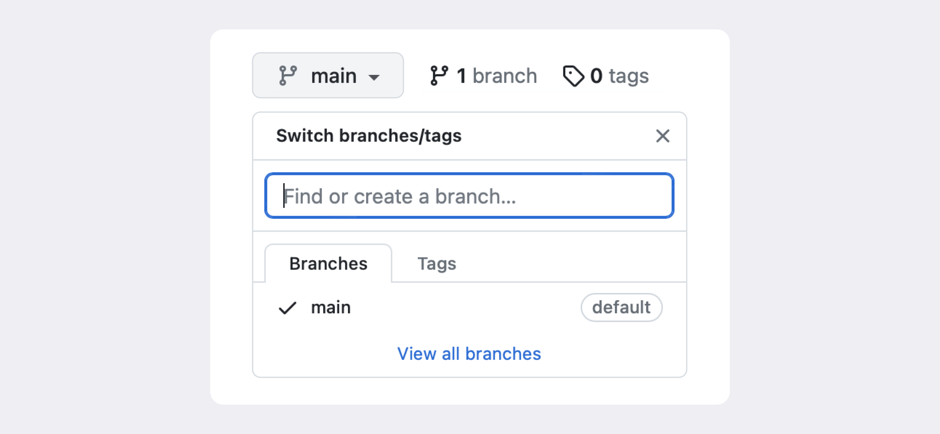

Теперь убедитесь, что вы находитесь в основной ветке. Если нет, перейдите в неё через git checkout main, а затем создайте новую ветку feature/merge-request и перейдите в неё (git checkout feature/merge-request). Откройте файл README.md и добавьте туда строку о команде git merge.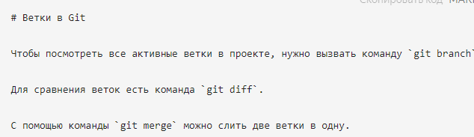

Добавьте изменения в staging area и сделайте коммит с сообщением: git add . && git commit -m "Добавить merge в README".

Вернитесь в локальный проект. Чтобы отправить feature/merge-request в удалённый репозиторий, необходимо ещё раз выполнить команду push. Обратите внимание: теперь необязательно переходить в ветку, чтобы запушить её.

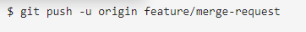

В консоль будет выведено следующее сообщение.

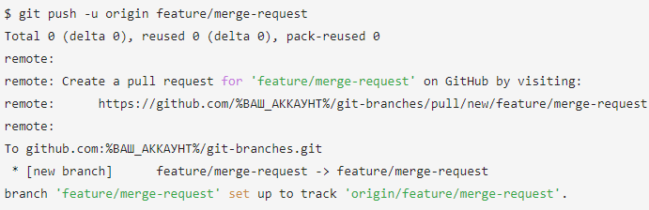

Это сообщение состоит из трёх частей:

* Total 0 (delta 0), reused 0 (delta 0), pack-reused 0 — говорит, сколько файлов было загружено. Обычно эта информация не имеет особого значения.
* Create a pull request for 'feature/merge-request' on GitHub by visiting: — предоставляет ссылку, чтобы быстро создать запрос на изменения. Подробнее о таких запросах расскажем в следующем уроке.
* * [new branch] feature/merge-request -> feature/merge-request — показывает, что в результате операции в удалённом репозитории была создана новая ветка feature/merge-request, на которую теперь ссылается локальная ветка feature/merge-request.

Откройте GitHub и обновите страницу. После добавления новой ветки произойдёт два события:

* вместо 1 branch (англ. «одна ветка») станет 2 branches (англ. «две ветки»);
* по клику на список веток теперь можно перейти в ветку feature/merge-request.

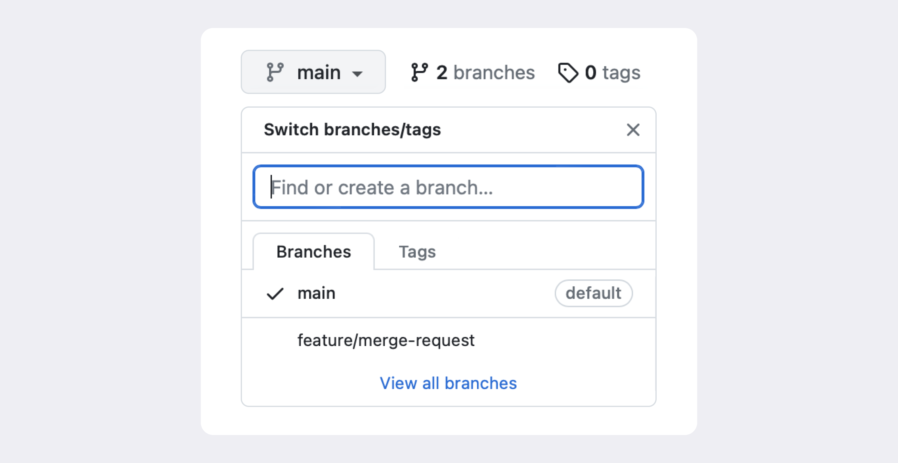

# **Создаём pull request**

В процессе командной работы следует внимательно следить за изменениями в файлах. Нельзя просто внести правки в своей ветке и сразу залить её в основную. Сначала ваши коллеги должны убедиться, что предложенные вами изменения логичны и эффективны.

Для этого используют механизм **pull request** (англ. «запрос на изменения»; буквально: «запрос на подтягивание»). В обиходе его обычно так и называют — «пул-реквест», или ещё короче — ПР или PR. Алгоритм такой:

* Вы трудитесь над задачей в своей ветке — например, пишете код новой функциональности.
* Вы заканчиваете работу, а затем создаёте пул-реквест.
* Ваши коллеги проверяют, что код выглядит аккуратно и лаконично, а программа работает корректно; также оставляют комментарии. Этот процесс называют **code review** (англ. «рассмотрение кода»), или просто **ревью**.
* После финального согласования вы заливаете свою ветку в основную.

### **Из чего состоит pull request и чем он может обернуться**

У каждого пул-реквеста есть:

* **Название** — краткое описание предлагаемых изменений. Например: Адаптивный заголовок сайта, Замена альбома на галерею и так далее.
* **Описание** — развёрнутое описание изменений. Это поле заполнять необязательно, но желательно.
* **Исходная ветка** — та, в которой вы работали. Например, feature/merge-request.
* **Целевая ветка** — основная ветка проекта, в которую вы хотите внести изменения.

Где заполнять эти параметры, вы увидите далее — в ходе тренировки. Также у каждого пул-реквеста может быть два исхода:

* **merge** (англ. «соединить») *—* предлагаемые изменения приняты; код вливается в целевую ветку; пул-реквест закрывается.
* **close** (англ. «закрыть») — пул-реквест закрывается без слияния изменени

### **Делаем pull request**

После того как новая ветка «запушена» в удалённый репозиторий, можно делать пул-реквест. Существует два способа.

**Первый способ.** При создании новой ветки в удалённом репозитории Git распечатает сообщение. Оно включает ссылку на создание пул-реквеста.



Останется только скопировать её в адресную строку браузера, заполнить необходимые поля и нажать **Create pull request** (англ. «создать запрос на изменения»). Многие терминалы также позволяют кликнуть на эту ссылку — напрямую или через комбинацию Cmd / Ctrl + клик.

Однако такая ссылка появляется только один раз и для новых веток, поэтому иногда приходится идти более сложным путём.

**Второй способ.** Чтобы создать пул-реквест для любой существующей ветки на GitHub, перейдите на страницу репозитория, а затем выберите вкладку **Pull requests** в верхней части экрана.

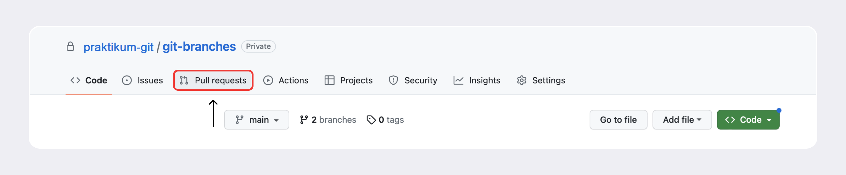

Нажмите на зелёную кнопку **New pull request** (англ. «новый запрос на изменения»).

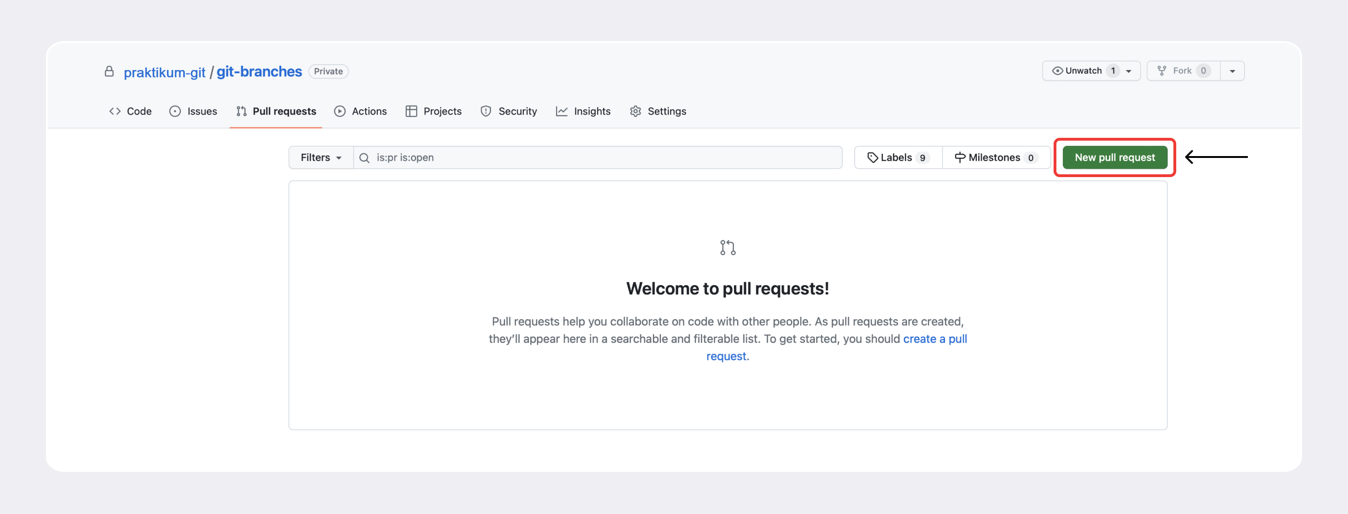

Выберите названия веток: ветка «откуда» (из которой будет происходить пул-реквест) и ветка «куда» (в которую он будет осуществлён). В нашем случае изменения должны попасть из ветки feature/merge-request в ветку main. На направление изменений указывает стрелка.

В окне ниже отобразится несколько коммитов, а также их изменения. Нажмите на кнопку **Create pull request**.

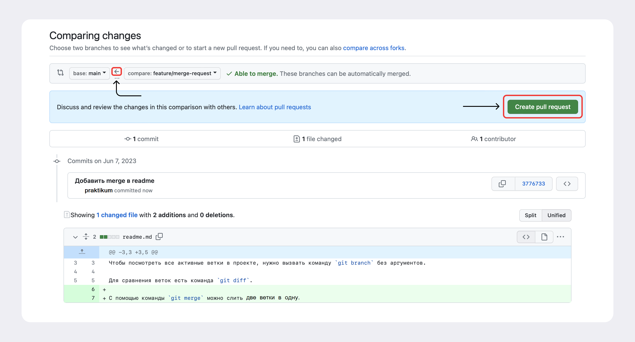

Заполните поля с названием и описанием пул-реквеста. Нажмите **Create pull request.**

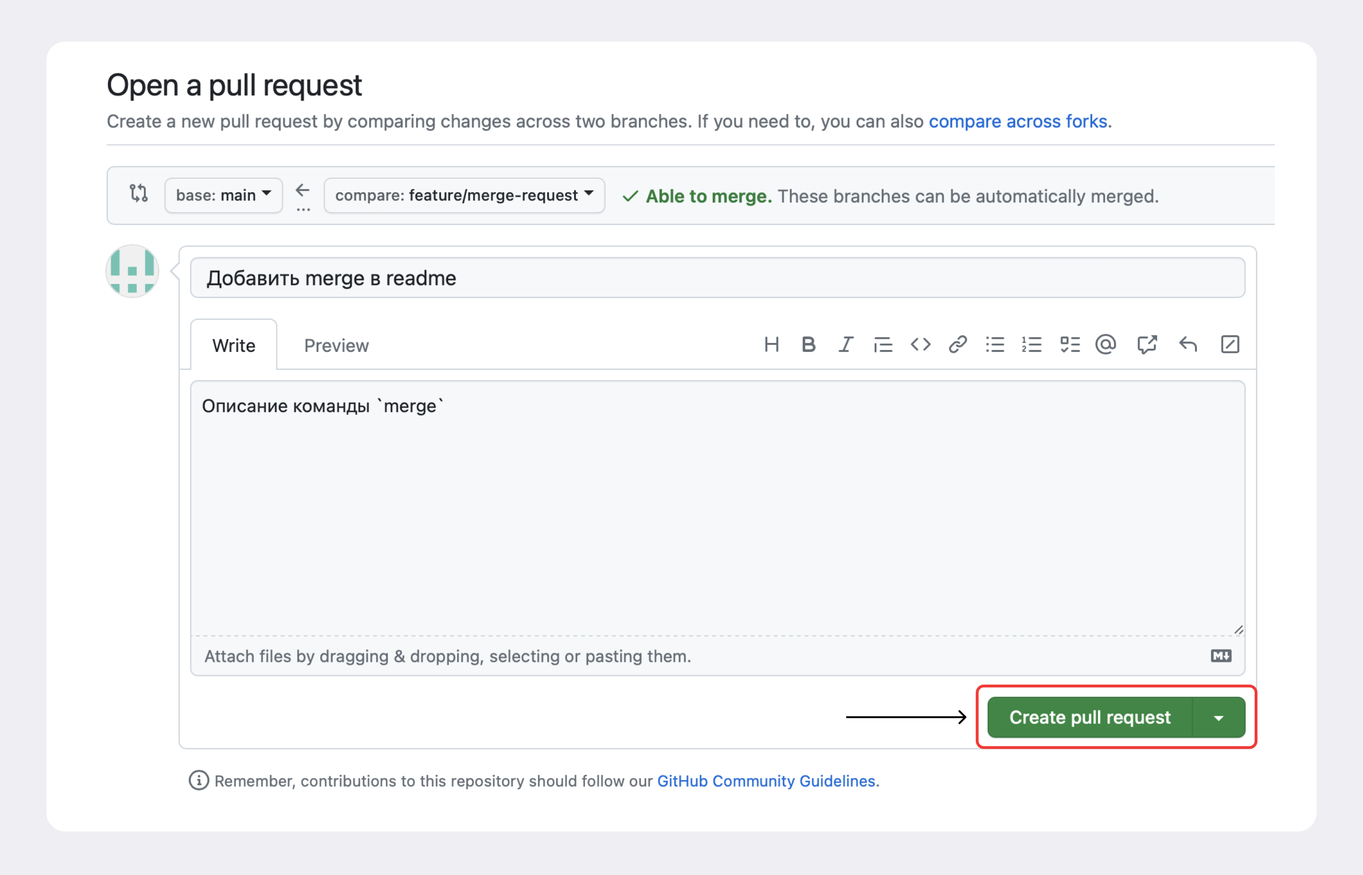

Готово: пул-реквест создан! Теперь вы или ваши коллеги могут перейти на вкладку **Files changed** (англ. «изменённые файлы»), чтобы оставить свои комментарии — провести ревью.

По окончании ревью можно посмотреть комментарии и обсудить изменения на вкладке **Pull requests**. Также вы можете в любой момент добавить дополнительные коммиты в ветку — они автоматически попадут в открытый пул-реквест после пуша.

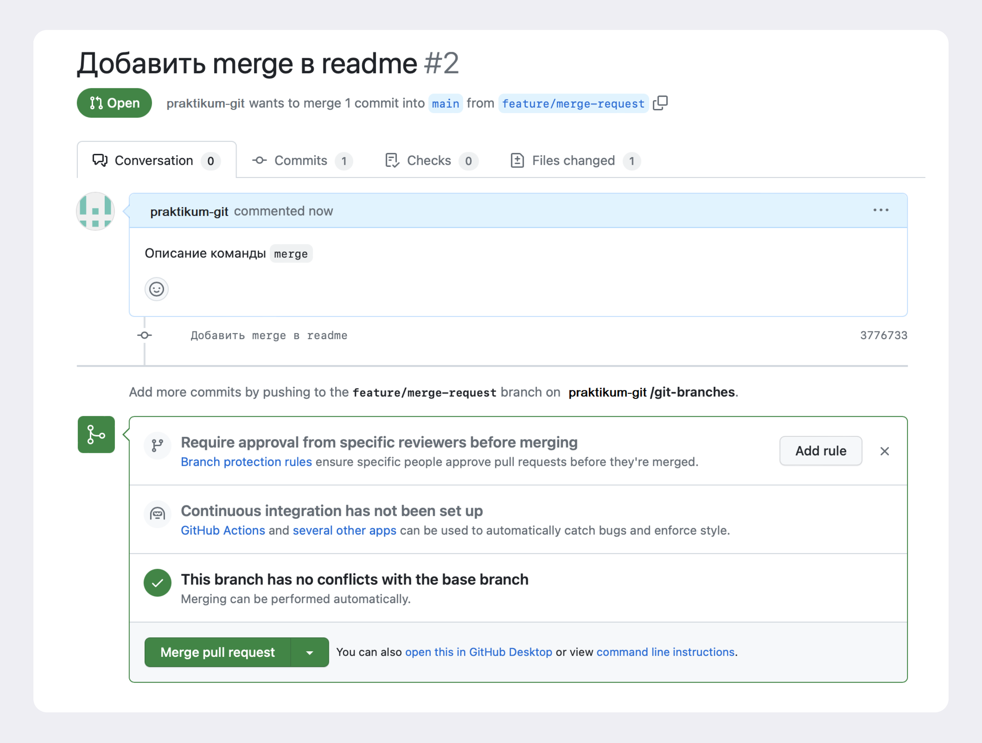

Осталось только нажать на кнопку **Merge pull request** (англ. «принять запрос на изменения») — это действие объединит ветку с вашими изменениями и ветку main.

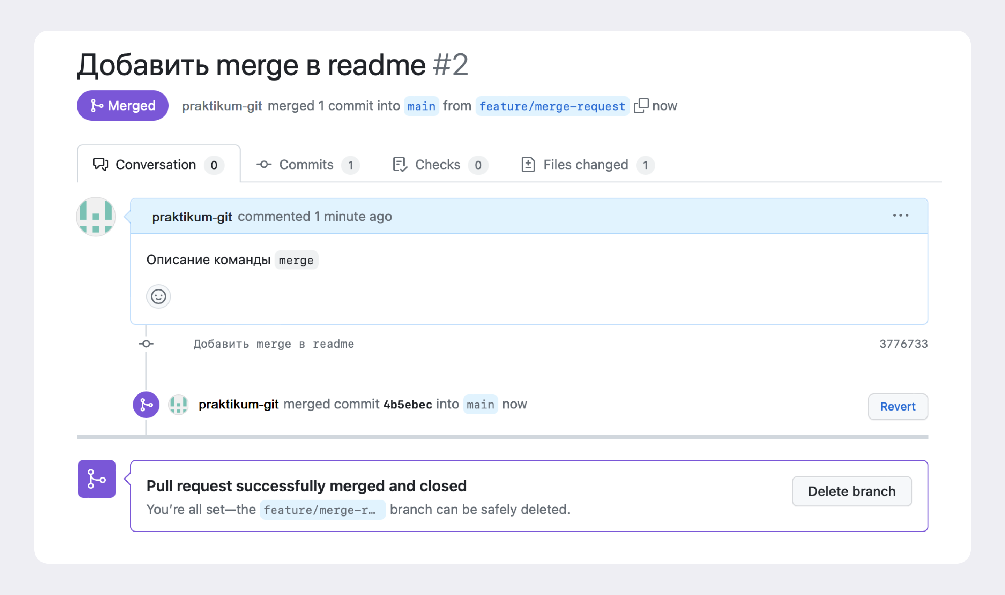Ура: теперь ваши изменения стали частью основной ветки!

# **Забираем изменения из удалённого репозитория**

Сейчас вы выполняете задания в одиночку. В реальных проектах всё по-другому: например, над одной программой работают как минимум два разработчика.

Представьте, что ваш коллега занимался проектом все выходные, а вы пришли в понедельник и хотите опубликовать свои правки, над которыми поработали ещё в пятницу. Однако у проекта уже новая версия — внесённые изменения есть на GitHub и на локальном компьютере коллеги, но не на вашем. В этом уроке покажем, как забрать изменения себе.

### **Забрать изменения из удалённого репозитория — git pull**

Чтобы скачать изменения из удалённого репозитория, следует выполнить команду git pull (от англ. *pull* — «вытянуть») — стянуть, или «запулить» изменения.

Алгоритм такой. Сначала нужно перейти в локальный репозиторий и убедиться, что вы находитесь в правильной ветке, — как правило, это основная ветка main (или master). Затем можно ввести команду.

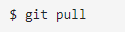

Обычно git pull — это первая команда, которую вводит разработчик, как только открывает код проекта, чтобы начать с ним работать.

Дополнительно git pull и git merge выполняют перед тем, как создать пул-реквест. При командной работе, особенно в больших командах, основная ветка часто успевает «убежать» вперёд, пока вы подготавливаете свои изменения. Поэтому перед созданием пул-реквеста рекомендуется сначала подтянуть изменения из основной ветки, объединить их с вашей, решить все возможные конфликты и лишь затем сделать push.

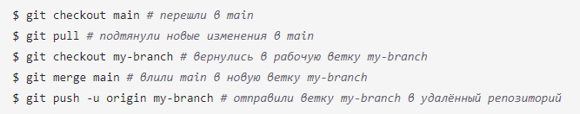

# **Что такое fast-forward**

В этой теме расскажем о подходах к работе с ветками в команде. А именно: в какой момент создаются ветки, когда они сливаются друг с другом, какие коммиты и в какую ветку попадают.

Чтобы разобрать плюсы и минусы реально используемых подходов, сначала объясним, чем плох простой и очевидный подход «все дружно „пушим“ в main по очереди!». Для этого понадобится рассмотреть понятие **fast-forward** (англ. «перемотка вперёд») и его связь с git push. Начнём с fast-forward: что это такое и как его распознать.

### **Состояние fast-forward**

Две ветки находятся в состоянии fast-forward, если одну из них можно «перемотать» вперёд и она будет содержать те же коммиты, что и другая. Это утверждение можно сформулировать иначе:

* при слиянии этих двух веток никак не возможен конфликт;
* истории этих двух веток не «разошлись»;
* одна ветка является продолжением другой.

Хотя все эти условия звучат по-разному, они значат одно и то же.

Разберём на примере. Есть две ветки: main и add-docs (англ. «добавить документацию»). В ветке main четыре коммита, от неё создали ветку add-docs и добавили в неё ещё два коммита.

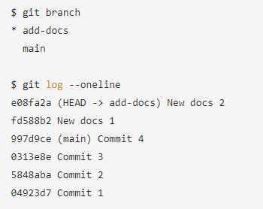

Схематически можно изобразить ветки main и add-docs так.

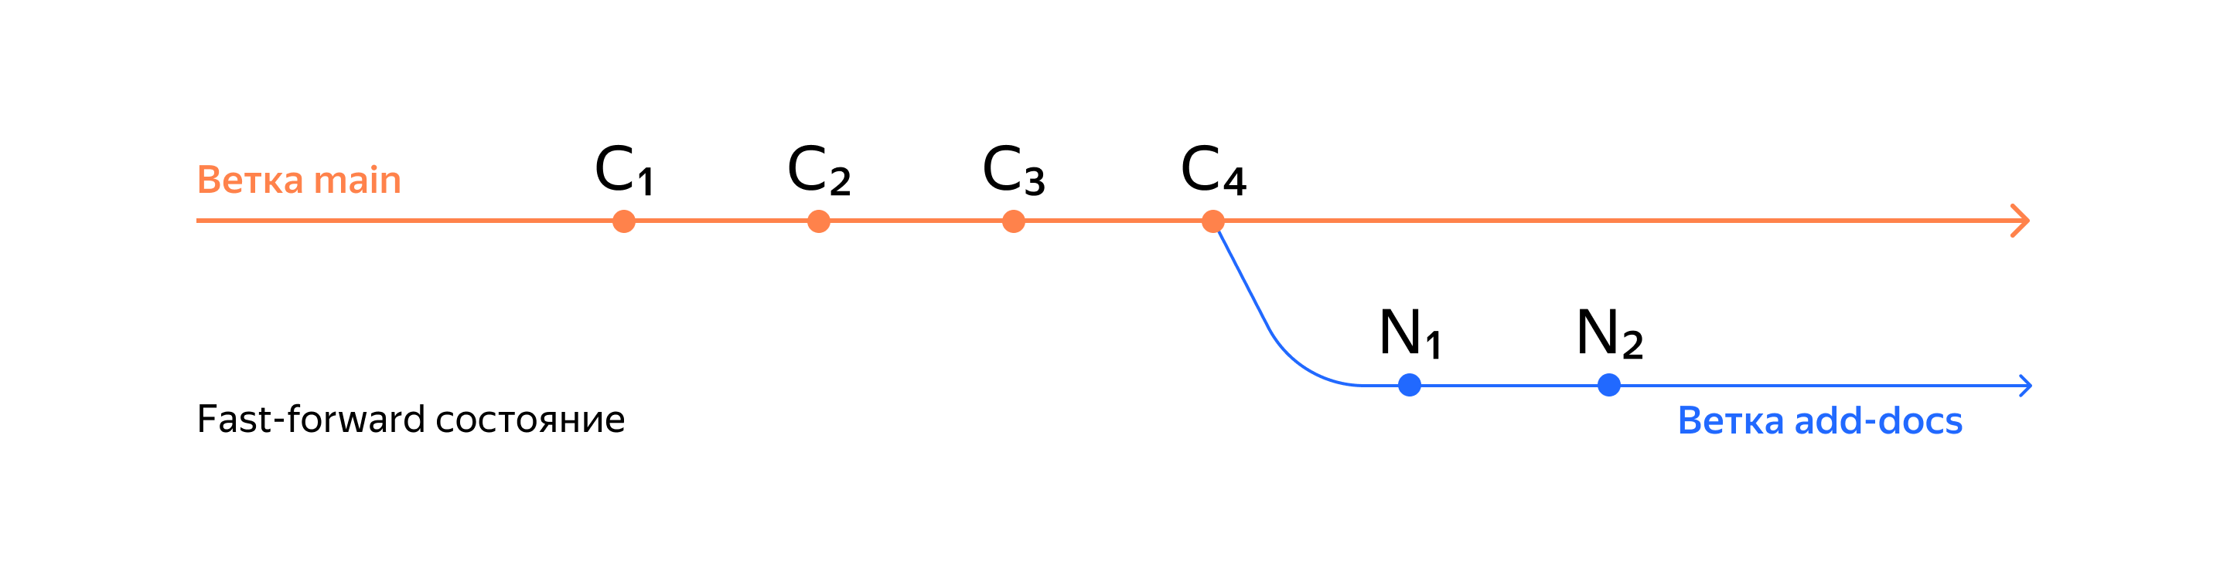

Ветка add-docs «обгоняет» ветку main на два коммита: *�1N*1 и *�2N*2 (в нашем примере с кодом они называются New docs 1 и New docs 2).

Допустим, мы хотим влить ветку add-docs в main. При этом все коммиты из add-docs можно просто «положить» в main, и они выстроятся за уже существующими.

Результат слияния будет выглядеть так.

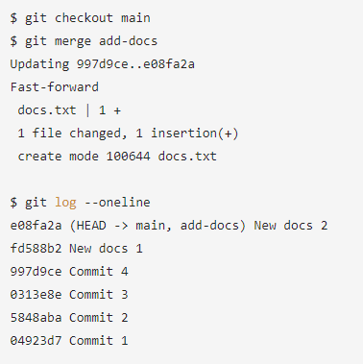

Обратите внимание на два момента:

* При слиянии веток Git выводит строку Fast-forward.
* В истории коммитов HEAD указывает одновременно и на main, и на add-docs. После такого слияния эти ветки одинаковые: в них одни и те же коммиты.

Схематически результат слияния веток выглядит так.

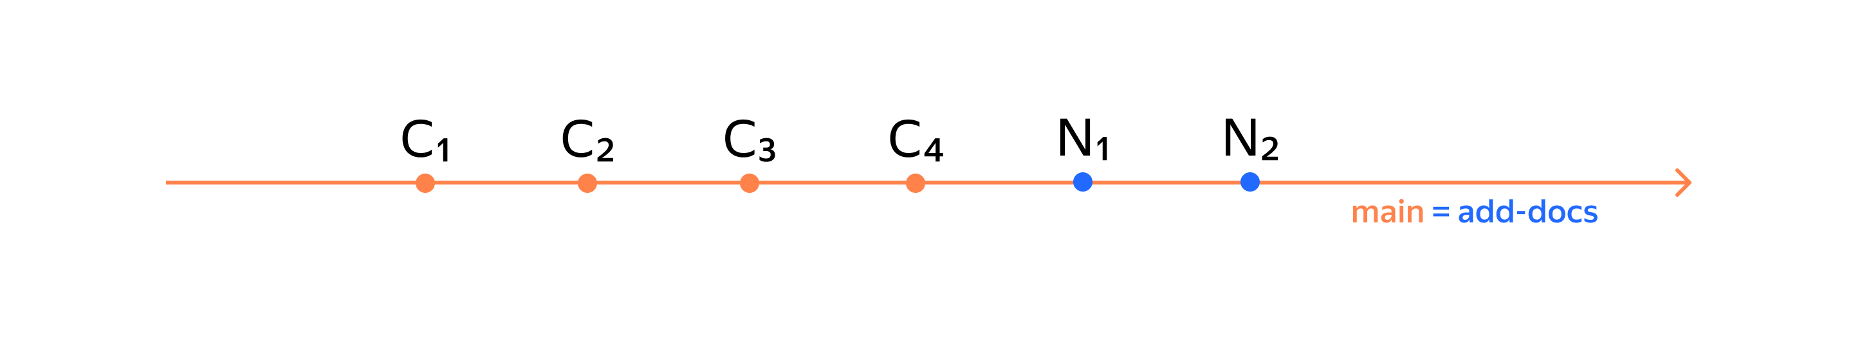

Git просто добавил коммиты из add-docs в ветку main, или **перемотал** main вперёд до состояния add-docs. Отсюда и название «перемотка».

### **Можно ли отключить fast-forward**

Fast-forward слияние веток можно отключить флагом --no-ff. Например: git merge --no-ff add-docs. Также его можно отключить «навсегда» (до тех пор, пока вы не вернёте настройку «как было») с помощью настройки [merge.ff](https://git-scm.com/docs/git-merge#Documentation/git-merge.txt-mergeff): git config [--global] merge.ff false.

Если отключить слияние в режиме fast-forward, вместо «перемотки» ветки Git создаст в ней **коммит слияния** (англ. *merge commit*) — в обиходе его называют **merge-коммит** или **мёрж-коммит**. В этом случае результат «вливания» ветки add-docs в main выглядел бы так.

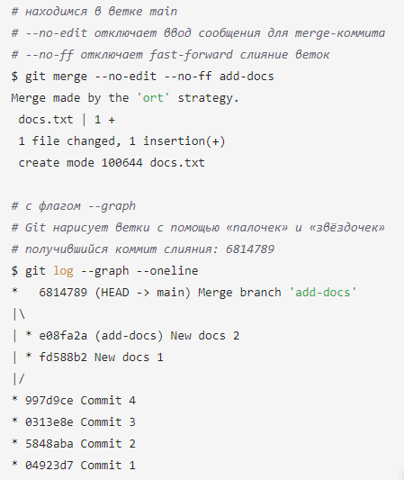

На схеме результат слияния будет таким.

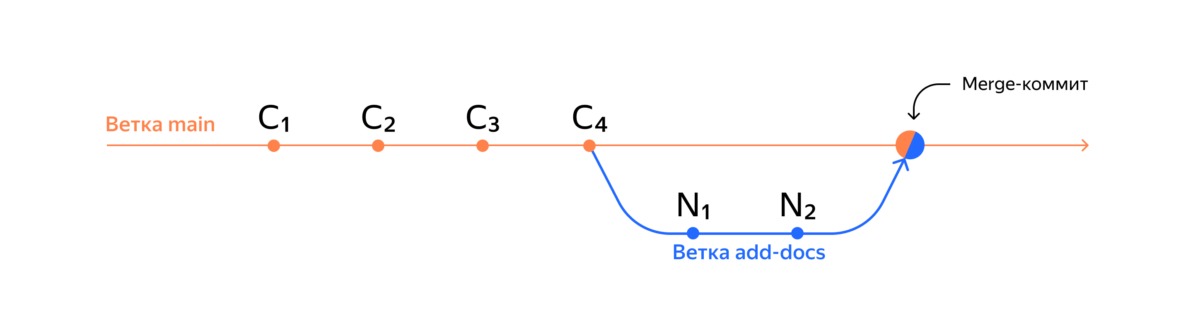

# **Non-fast-forward**

В прошлом уроке вы поближе познакомились с состоянием fast-forward. Теперь покажем, что происходит при объединении двух веток, коммиты которых нельзя выстроить в одну цепочку.

### **Состояние non-fast-forward**

Вернёмся к примеру с ветками main и add-docs и представим такую ситуацию: истории двух веток «разошлись». Это значит, что их коммиты уже нельзя выстроить в одну линию.

Например, после «отделения» add-docs в ветку main добавили новый коммит Commit 5.

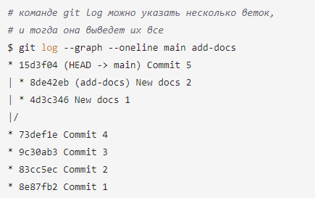

На схеме это будет выглядеть так.

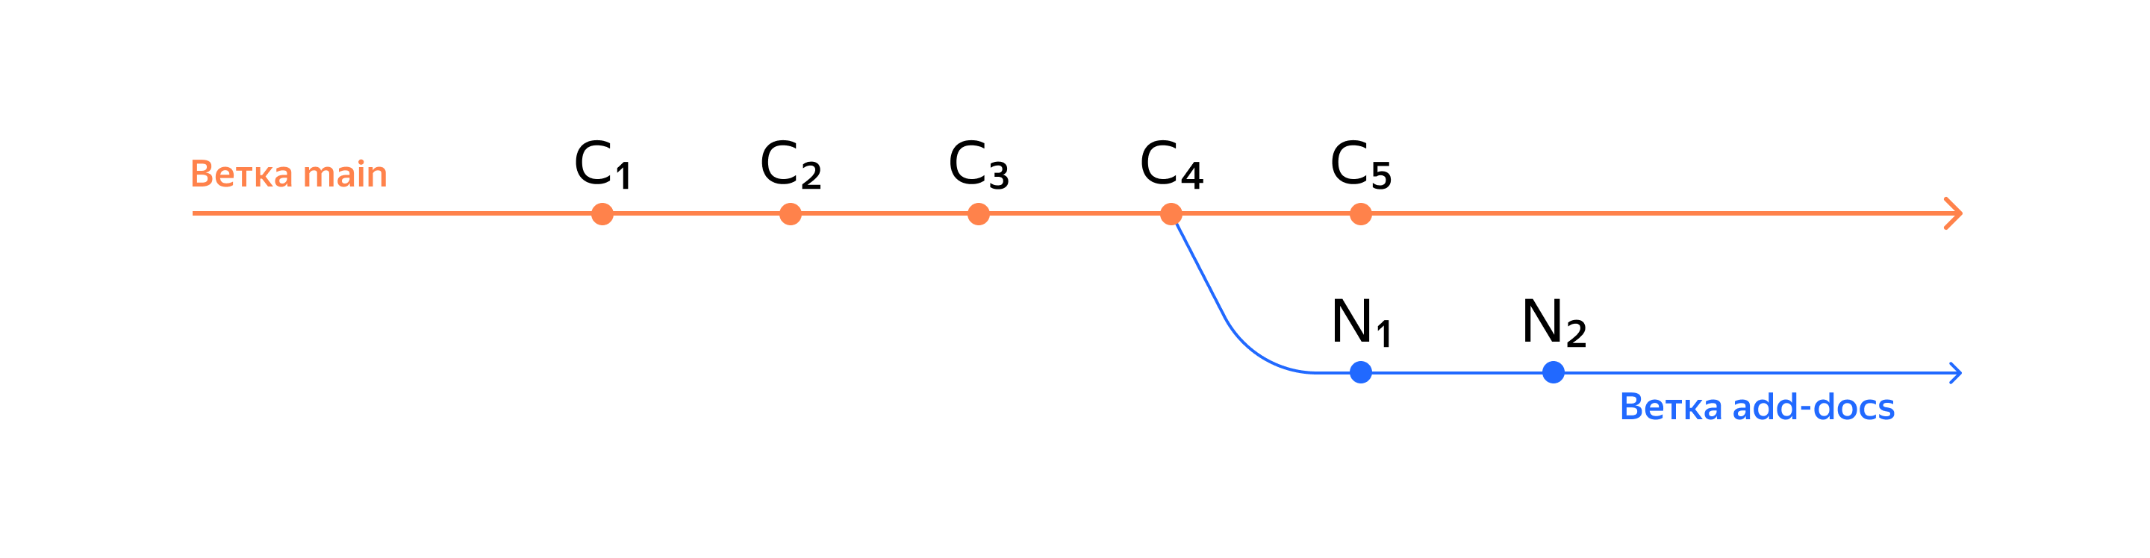

Теперь просто «положить» все коммиты из add-docs в main не получится. Например, коммит *�5C*5 из main может конфликтовать с каким-нибудь коммитом из ветки add-docs (*�1N*1 или с *�2N*2 ; на схеме ниже мы выбрали *�1N*1 в качестве примера). То есть содержать изменения в тех же файлах (и в тех же строках), что и коммит *�5C*5 .

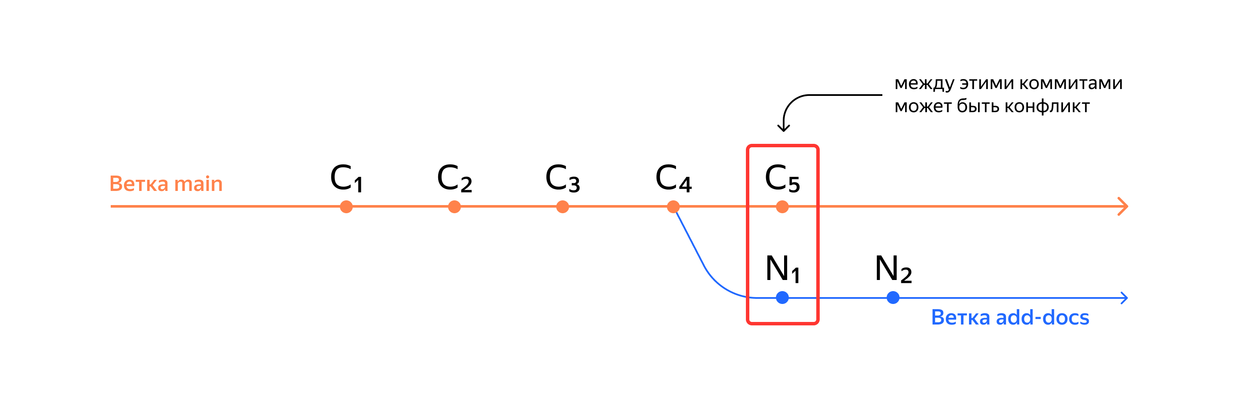

Когда Git проверяет ветки на состояние fast-forward, он не «заглядывает» в файлы и не пытается угадать, будет ли конфликт на самом деле. Для Git важно только, что конфликт теоретически возможен (или, наоборот, никак не возможен).

При слиянии не-fast-forward веток Git создаёт коммит слияния.

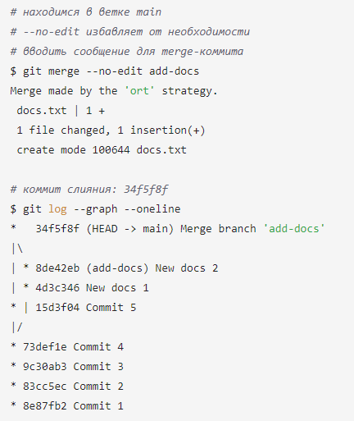

На схеме это будет выглядеть так.

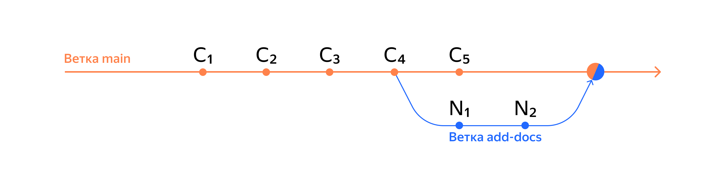

Если конфликтов при слиянии нет, команда git merge отработает почти автоматически — только предложит вам ввести сообщение для нового коммита слияния.

Чаще всего сообщения к коммитам слияния не редактируют и оставляют «как предложил Git». Для таких случаев удобен флаг --no-edit: git merge --no-edit %another_branch%.

Если конфликты всё-таки есть, Git сначала попытается разрешить их автоматически. Если не получится, Git предложит вам разрешить их вручную. Как разрешать конфликты и какие для этого есть инструменты, мы покажем в следующих уроках модуля.

# **git push и fast-forward**

Одна из самых популярных Git-команд — это git push (англ. «толкнуть», «протолкнуть»). Она тесно связана с состоянием fast-forward, о котором мы рассказали в прошлых уроках. Посмотрим, что это за связь и откуда она берётся.

### **Напомним про git push**

Коротко напомним, что делает команда git push: она «толкает» коммиты из локальной ветки в её удалённую копию.

Допустим, вы находитесь в ветке main в локальном репозитории и выполняете git push. В результате все новые коммиты из локальной ветки main попадут в ветку main в репозитории на GitHub. После этого локальная и удалённая ветки будут содержать одни и те же коммиты.

Хотя git push не выполняет слияния веток, для этой команды тоже важно состояние fast-forward, но специфическое: между локальной веткой (откуда берутся коммиты для push) и удалённой (куда эти коммиты попадут).

Обычно локальная и удалённая ветки называются одинаково. Чтобы их различать, мы будем называть локальные ветки просто именем (например, main), а удалённые — с суффиксом @origin (например, main@origin).

Ветка main находится на локальном компьютере, а main@origin — в репозитории на GitHub.

Если main и main@origin находятся между собой в состоянии fast-forward (main@origin можно просто «перемотать» до того же состояния, что и main), то git push так и сделает. В итоге локальная и удалённая ветки будут содержать одинаковый набор коммитов.

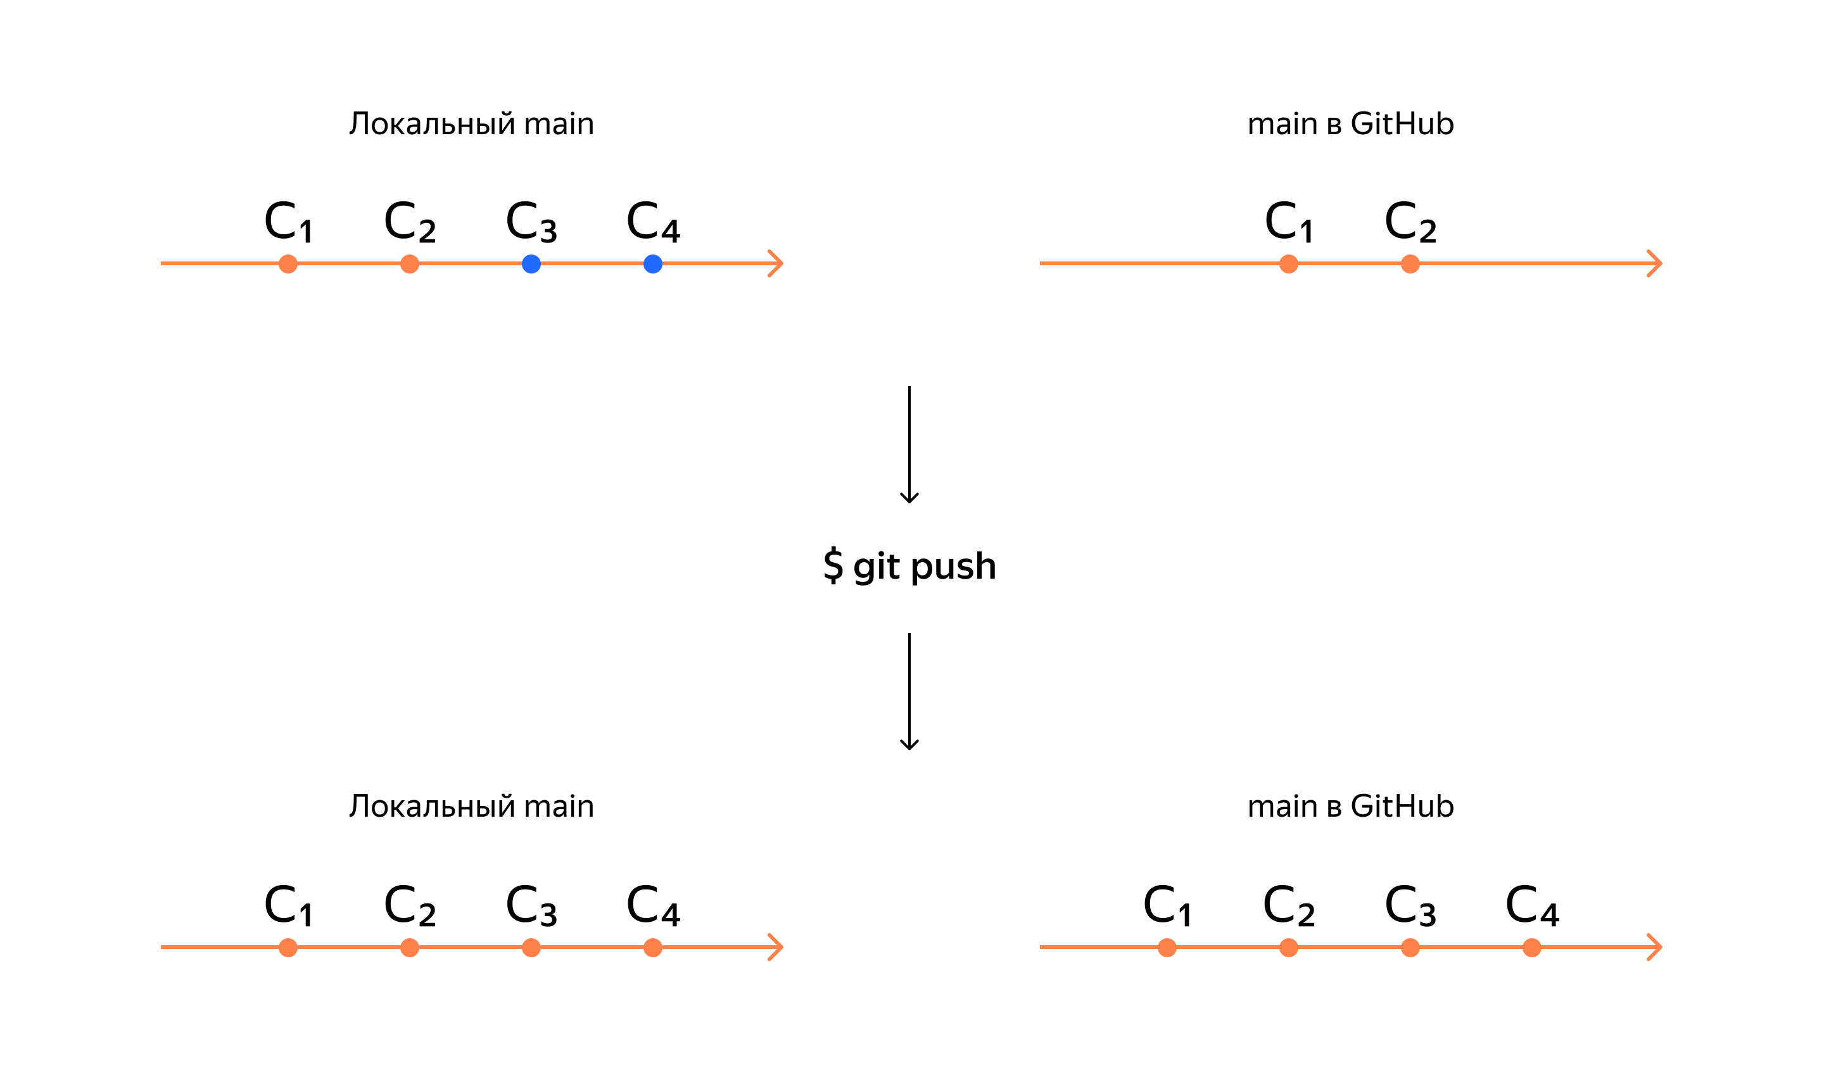

Ветки main и main@origin можно нарисовать на одной схеме, потому что локальные коммиты идентичны удалённым. В таком случае схема будет похожа на схемы из предыдущих уроков.

### **git push и не-fast-forward**

Представим, что ветки main и main@origin находятся в таком состоянии: в ветке main@origin есть коммиты *�1C*1 , *�2C*2 и *�D*, а в main — *�1C*1 , *�2C*2 , *�3C*3 , *�4C*4 .

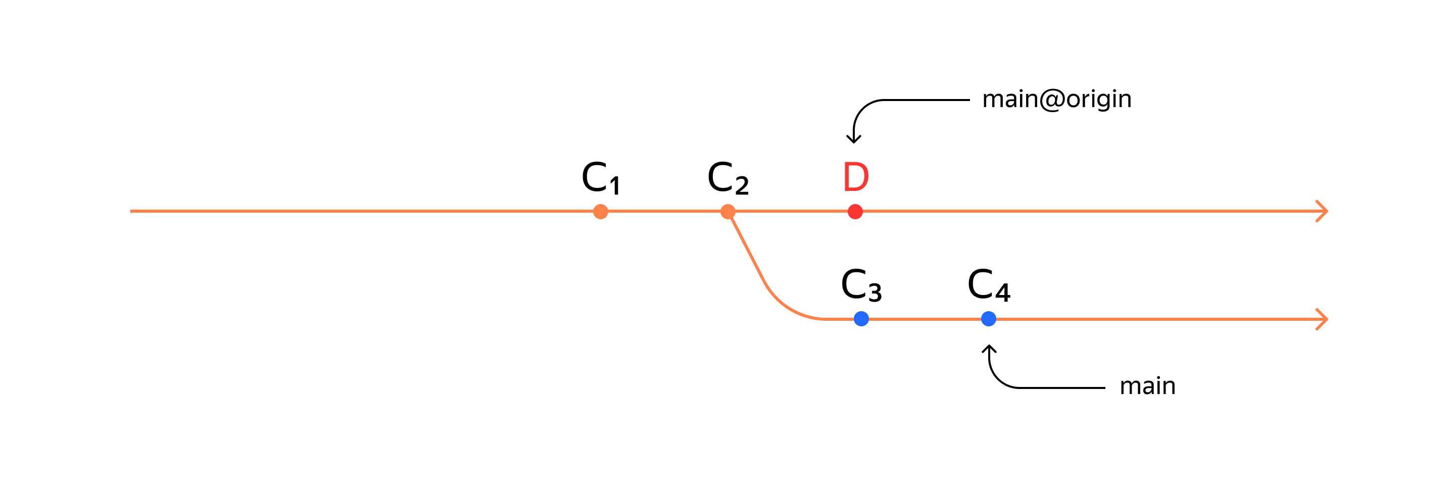

Ветки main и main@origin «разошлись», то есть находятся в состоянии не-fast-forward. Если теперь попытаться выполнить команду git push, она выведет следующую ошибку.

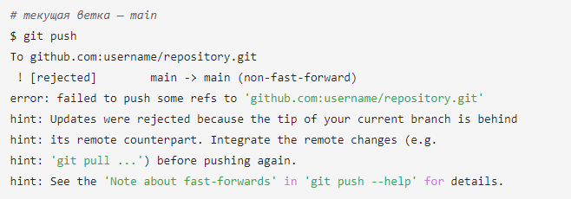

Обратите внимание на надписи rejected (англ. «запрос отклонён») и non-fast-forward — Git подсказывает, что именно пошло не так.

### **Пара слов о rebase**

В Git можно решить проблему «разошедшихся» веток с помощью операции **rebase** (англ. «перебазирование»). Эта операция позволяет изменить точку (коммит), от которой отделилась ветка. Результат перебазирования ветки main c коммита *�2C*2 на коммит *�D* можно увидеть на схеме.

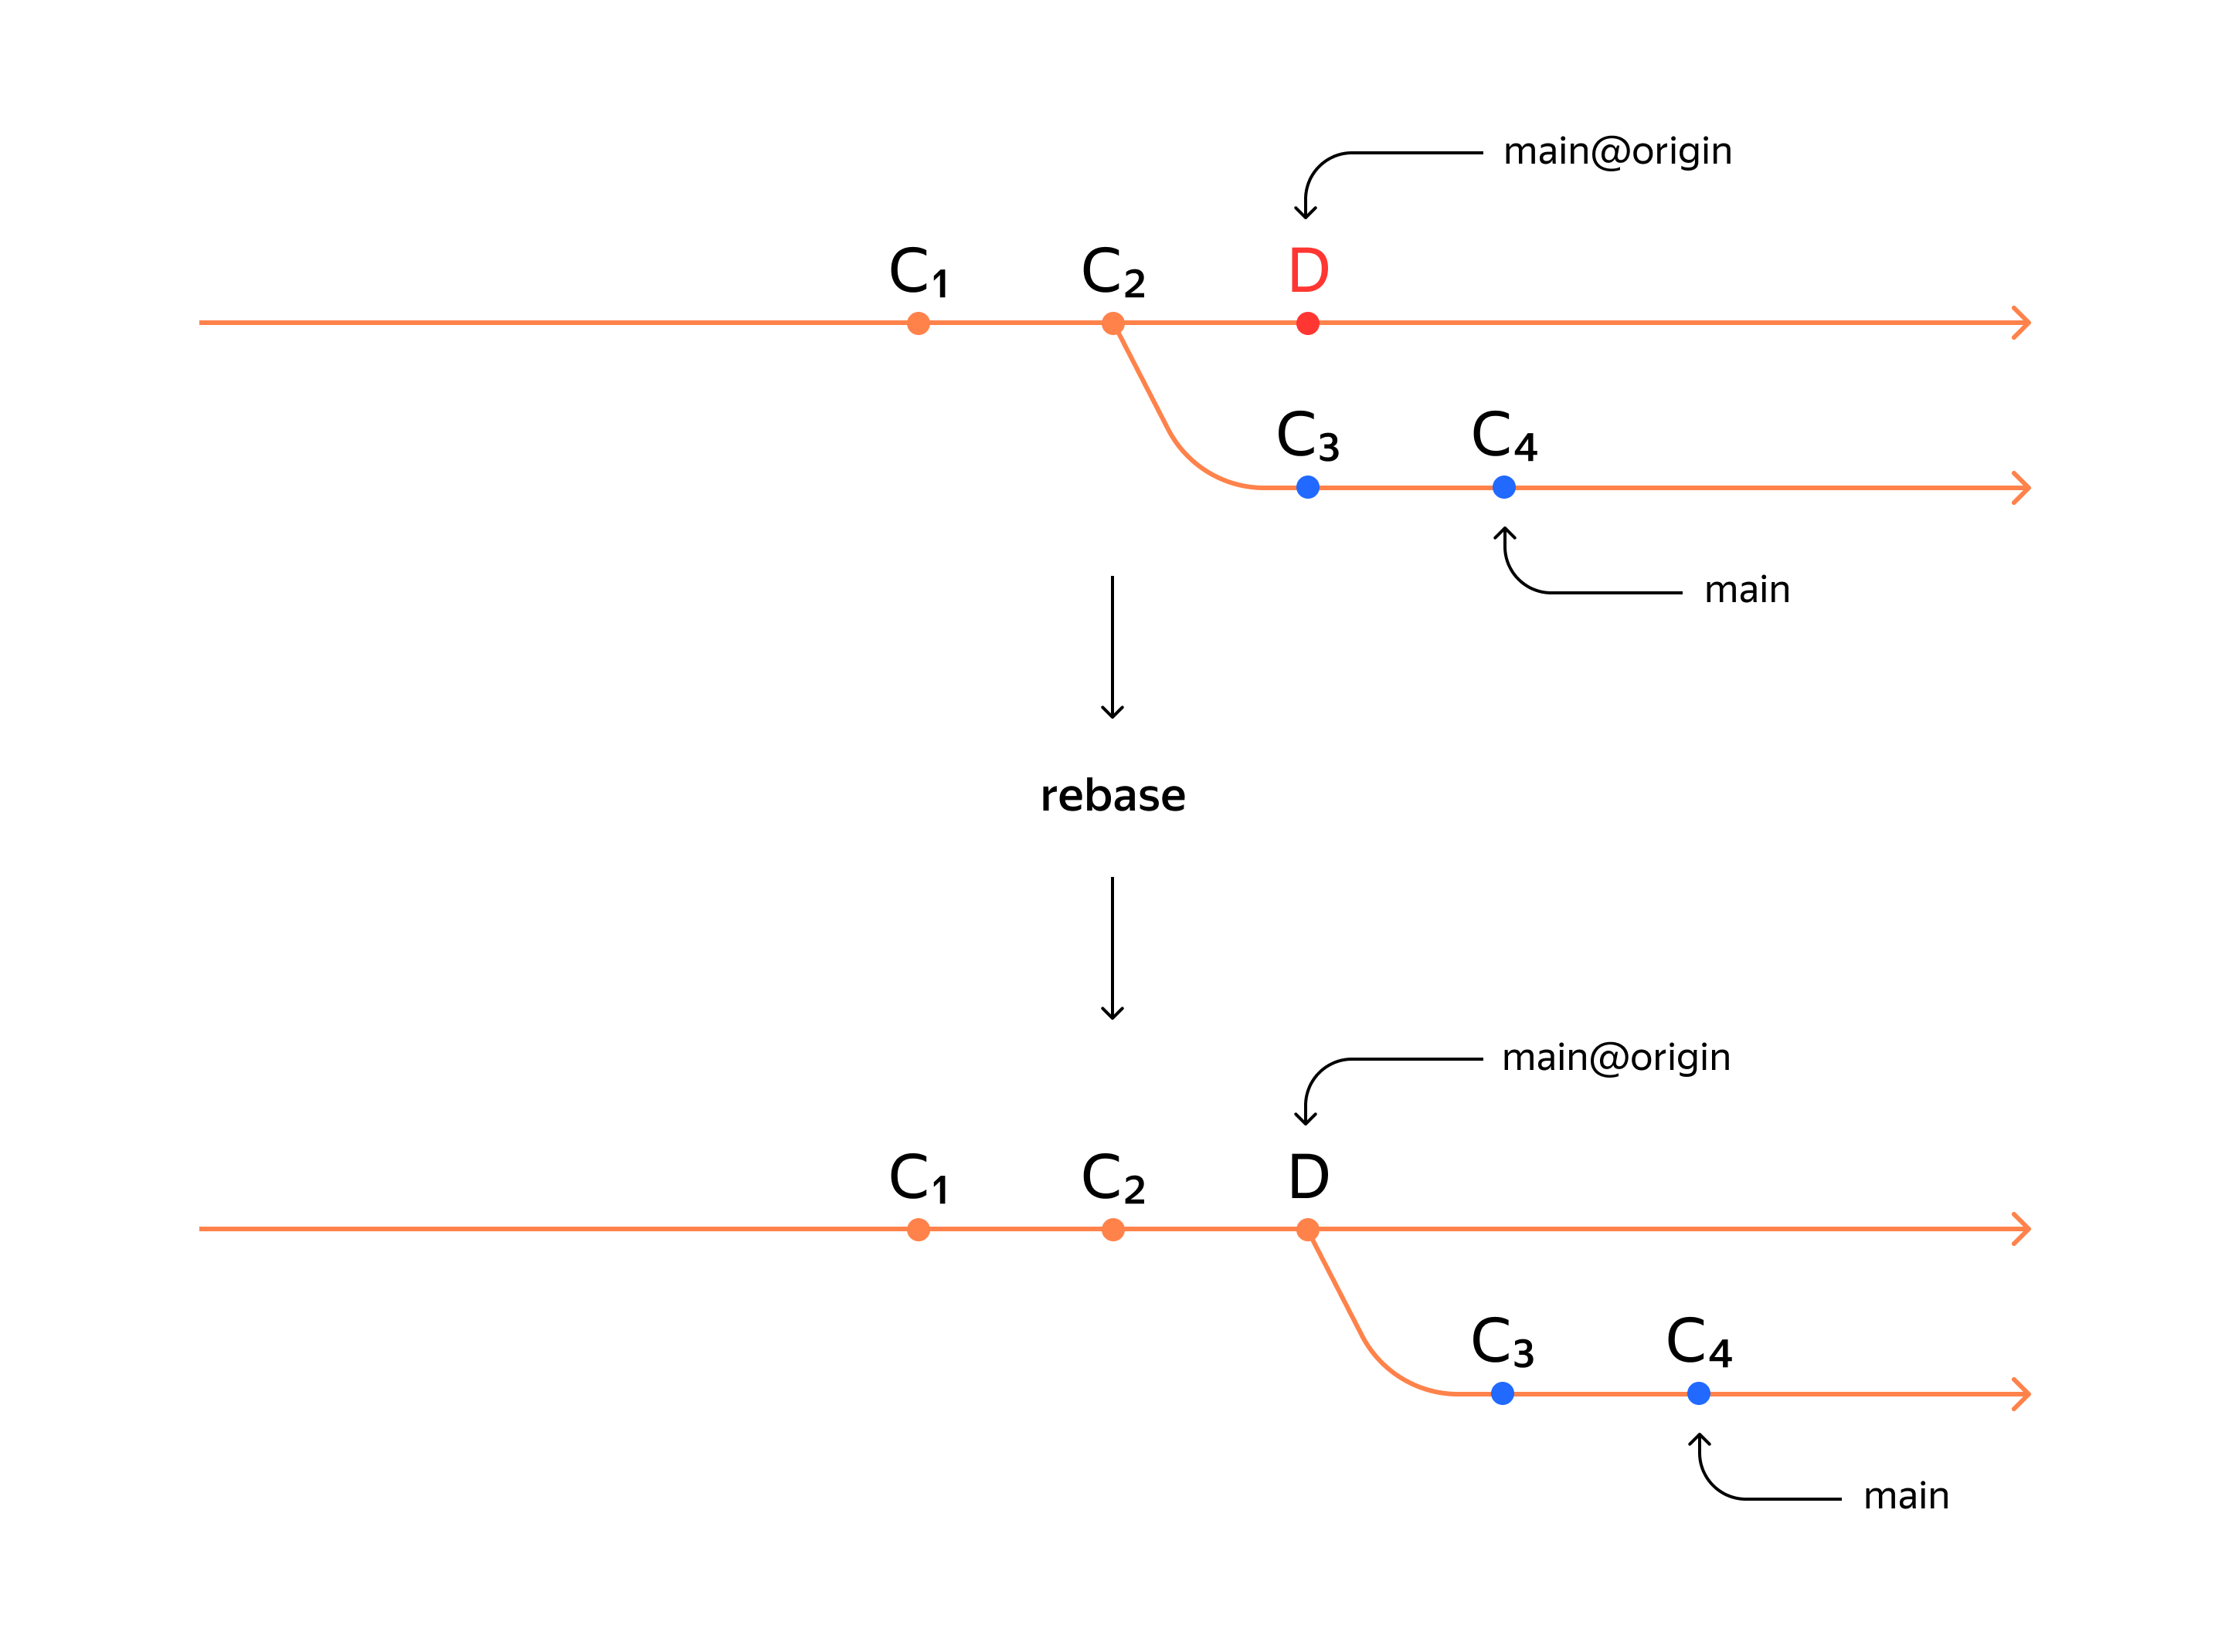

После такого перебазирования ветки будут в состоянии fast-forward, и git push сработает без ошибок. Однако у такого шага могут быть последствия. Например:

* могут возникать конфликты между изменениями, как при слиянии веток;
* если действовать неаккуратно, можно «сломать» репозиторий.

И всё же это мощный инструмент, который поможет во многих сложных ситуациях. Подробнее об операции перебазирования мы ещё расскажем в курсе.

### **Пара слов о git push --force**

Есть и другой способ справиться с ошибкой rejected: non-fast-forward — это **форсированный пуш**. Чтобы его выполнить, используют флаг --force (англ. «сила», «заставить»).

Вернёмся к примеру с «разошедшимися» ветками main и main@origin.



В этом случае команда git push --force просто «выкинет» (удалит) коммит *�D* и запишет в main@origin коммиты из main. Вот что получится.

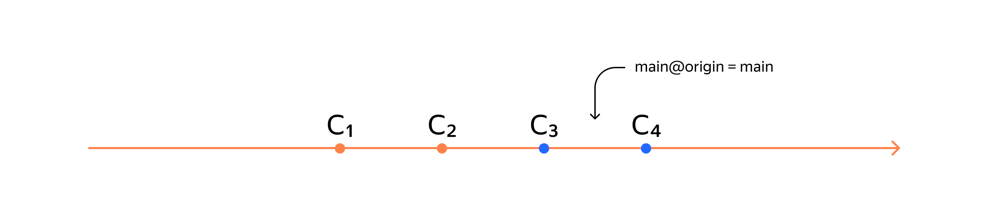

Коммит *�D* просто исчез!

В очень редких случаях это уместная команда. Например, если кто-то нечаянно «сломал» ветку main@origin, можно найти копию репозитория, в которой ветка main не «сломана», и использовать git push --force для восстановления ветки в origin.

# **Почему бы не «пушить» всё в main**

В самом простом случае человек трудится над проектом в одиночку. Тогда ему, скорее всего, не понадобятся дополнительные ветки: он может «коммитить» и «пушить» всё в main и не усложнять.

Но если над проектом работает команда из нескольких человек, то подход «просто „запушить“ всё в main» перестаёт быть удобным. И вот почему:

* Новым сотрудникам нужно время, чтобы влиться в рабочий процесс. Если сотрудник недавно присоединился к проекту, он может сделать что-нибудь не так, как принято, просто потому, что ещё не освоился. Если дать ему возможность выполнять git push прямо в main, он может «запушить» что-то не то.
* Команда git push ожидает, что обновление ветки будет происходить в режиме fast-forward. Добиться этого при активной работе нескольких человек с одной веткой сложно. Разберём подробнее, почему так происходит.

## **Связь git push, fast-forward и «все „пушат” в main»**

В прошлом уроке мы рассказали вот о чём: команда git push ожидает, что локальная ветка и её удалённая версия не «разошлись», то есть одна может просто «догнать» другую без конфликтов.

Если несколько человек будут «пушить» коммиты прямо в main, локальная ветка main и ветка main на GitHub будут постоянно «расходиться» у других участников команды.

### **Пример**

Представим двух разработчиков: Пашу и Лёшу. Оба договорились использовать только ветку main и «пушить» коммиты напрямую в неё.

Есть три ветки main: одна на GitHub (общая), одна в локальном репозитории Паши и одна в локальном репозитории Лёши. Опишем один день из жизни этих веток.

Утром всё было хорошо и все ветки были равны — в каждой по три коммита: *C*1 , *C*2 и *C*3 .

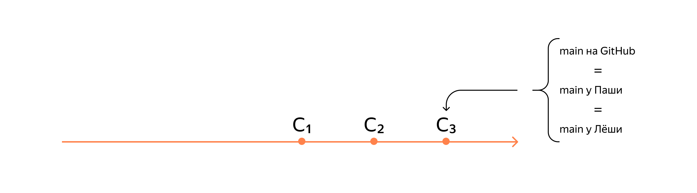

Позже и Паша, и Лёша сделали по коммиту локально: Паша сделал коммит *�P*, Лёша — коммит *�L*.

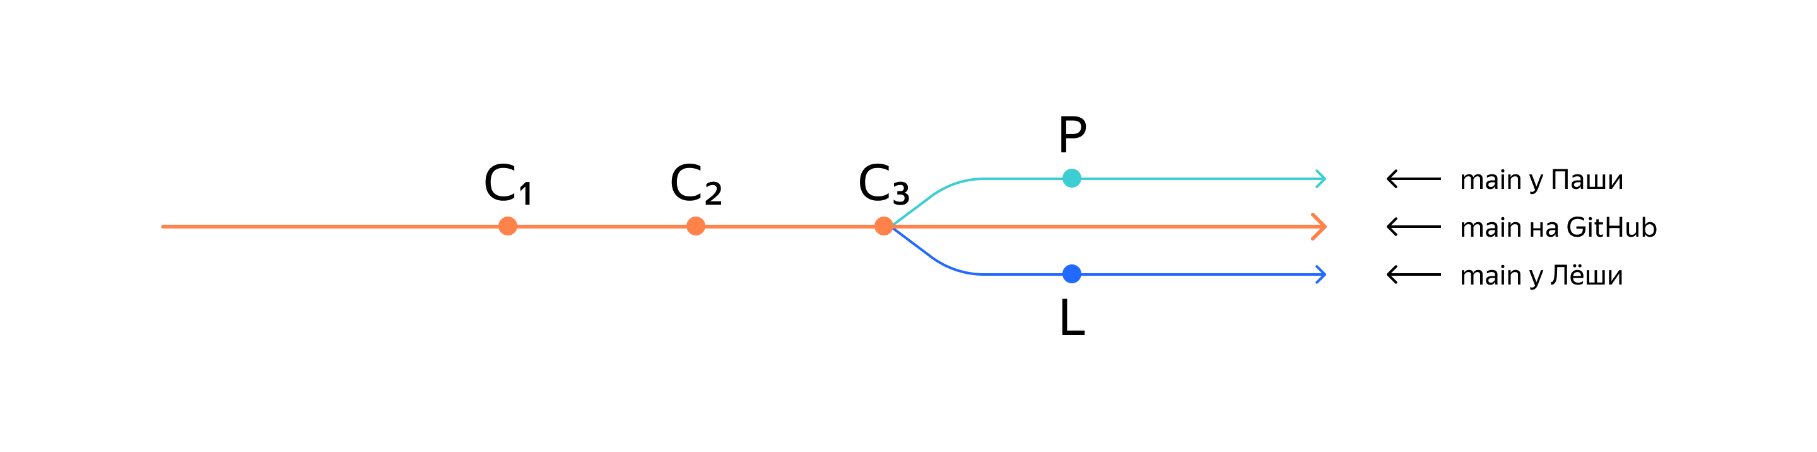

Обратите внимание: main и Паши, и Лёши находятся в состоянии fast-forward относительно main на GitHub. Но между собой ветки героев «разошлись».

Паша встаёт раньше Лёши и работает быстрее, так что он первым «запушил» свой коммит на GitHub. После этого ветки стали такими.

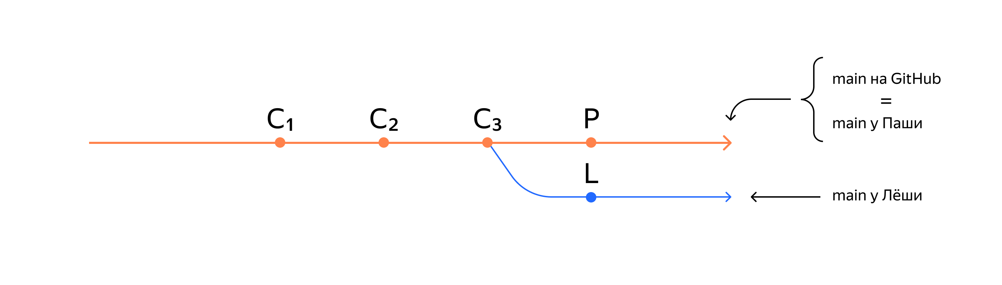

В этот момент ветка main у Лёши «разошлась» с main на GitHub — они стали не-fast-forward между собой. В прошлом уроке мы упоминали, как можно разрешить эту проблему. У Лёши есть два пути: форсированный пуш или перебазирование своей ветки так, чтобы она «росла» от коммита *�P*, а не от *�3C*3 .

Форсированный пуш удалит работу Паши — следовательно, такой способ не подходит. Скорее всего, Лёша выберет операцию rebase и только после этого «запушит» свои изменения.

Операция rebase может спасти проект из двух разработчиков, которые нечасто «коммитят» изменения. Но она не подойдёт, например, для команды из *10*10 человек: им придётся тратить больше времени на перебазирование веток, а не на полезные задачи.

В большинстве систем управления репозиториями (GitHub, GitLab, Bitbucket и подобных) есть специальная настройка «запретить push в main». Чаще всего она включена, и прямые git push в main запрещены.